**UP:02-08 Uputstvo za pružanje usluge Western Union online novčane doznake**

|  |  |
| --- | --- |
| **Verzija dokumenta:** | 3.0 |
| **Poverljivost:** | Za internu upotrebu |
| **Distribucija:** | Zaposlenim Sektora operativnog poslovanja, zaposlenim Sektora za sprečavanje pranja novca, kadrovske i opšte poslove, Direktoru sektora finansija, Rukovodiocu samostalnog odeljenja za informacione i komunikacione tehnologije |

**KONTROLA DOKUMENTA**

|  |  |  |  |
| --- | --- | --- | --- |
|  | Datum | Ime i prezime | Funkcija |
| Autor | 18.10.2021 | Filip Miljuš | Menadzer korporatinvih komunikacija |
| Odobrenje | 18.10.2021 | Andrijana Dragićević | Direktor |

**SA DOKUMENTOM SAGLASNI**

|  |  |  |  |
| --- | --- | --- | --- |
| Funkcija | Datum | Ime i prezime | Potpis |
| Direktor | 18.10.2021 | Andrijana Dragićević |  |
| Stručni saradnik za kontrolu usklađenosti poslovanja | 18.10.2021 | Biljana Vujičić |  |

**Definicije i skraćenice**

|  |  |
| --- | --- |
| TENFORE | Tenfore doo Beograd platna Institucija |
| Platna transakcija | Uplata prenos ili isplata novčanh sredstava koje inicira platilac ili primalac plaćanja, a obavlja se bez obzira na pravni odnos između platioca i primaoca plaćanja (član 1. stav 1. tačka 1. Zakona o platnim uslugama). |
| Platna usluga | Usluge definisane članom 4. Zakona o platnim uslugama, a za čije pružanje je TENFORE dobilo dozvolu od Narodne banke Srbije |
| Western Union Novčana doznaka | Platna usluga izvršavanja novčane doznake (elektronskog transfera novca između korisnika bez otvaranja računa niti za platioca niti za primaoca plaćanja) koju TENFORE pruža na teritoriji Republike Srbije u saradnji sa kompanijom Western Union |
| Korisnik | Fizičko i pravno lice koje koristi ili je koristilo platnu uslugu TENFORE u svojstvu platioca ili primaoca plaćanja ili se obratilo TENFORE ili njenim zastupnicima radi korišćenja tih usluga |
| Lokacija | Lokacija zastupnika na kojoj pruža platne usluge |
| WU Commander | Softversko rešenje koje podržava poslovne procese pružanja platnih usluga u TENFORE |
| POS14 | Šalterska aplikacija koju TENFORE ustupa Retail zastupnicima za potrebe obrade platnih transakcija |
| Zastupnik | Zastupnici TENFORE registrovani su kod Narodne banke Srbije |
| Zaposleni kod zastupnika | Zaposleni kod Zastupnika koji vrši pružanje usluge Western Union novčane doznake |
| Korisnički centar | Odeljenje za korisničku podršku TENFORE |
| Platna kartica | Platne kartice su instrument bezgotovinskog plaćanja koji omogućava plaćanje robe i usluga i podizanje gotovine. |
| Amerigo | Amerigo je administratorska platforma Western Uniona putem koje se pristupa podacima svih korisnika koji su kreirali nalog na online platformi wu.com (https://www.westernunion.com/rs/en/home.html) kao i o svih transakcija koje su urađene putem iste. |
| Administratorska platforma banke Intese | Nestpay Merchant Center omogućava praćenje transakcija, otkazivanje rezervisanih sredstava i povraćaje po realizovanim transakcijama |
| Net Pay | NetPay Payment Gateway – procesor plaćanja, putem kojeg se omogućava realizacija Western Union online novčanih doznaka. |
| Western Union | Western Union je kompanija sa sedištem u Sjedinjenim Američkim Državama koja se bavi finasijskim uslugama i putem mreže predstavnika, njhovih zastupnika i online platformi i platformi za mobilne telefone pruža uslugu Western Union novčanih doznaka. |
| Western Union online novčana doznaka | Platna usluga izvršavanja novčane doznake putem WU.com online platforme koju TENFORE nudi u saradnji sa kompanijom Western Union. |
| WU.com | Online platforma odnosno web-sajt (<https://serbia.westernunion.rs>) putem koje korisnik daje instrukcije za izvršavanje Western Union online novčanih doznaka. |
| NBS | Narodna banka Srbije |

Sadržaj

1 UVOD 5

1.1 Svrha 5

1.2 Područje primene 6

1.3 Referentna dokumenta 6

1.3.1 Zakonska i podzakonska akta: 6

1.3.2 Interna akta: 6

2 Opis usluge 6

2.1 Uvod 6

2.2 Western Union online novčana doznaka 6

2.3 Uslovi za korišćenje usluge Western Union online novčane doznake je: 7

3 Korisnički nalog 7

3.1 Registracija naloga na WU.com platformi 7

3.1 Potvrda identiteta korisnika na lokaciji zastupnika 11

3.2 Verifikacija korisničkog naloga 14

3.3 Izmena korisničkog naloga, brisanje korisničkog naloga 16

4 Slanje novca na WU.com platformi i obrada transakcija 16

4.1 Slanje novca putem online platforme 16

4.2 Izmena transakcija – otkazivanje, povraćaj 21

4.3 Poravnanje 21

4.3.1 Tenfore i Western Union 21

4.3.2 Tenfore i banka processor (Intesa) 22

4.3.3 Primer troškova i zarade po Ugovoru sa Western Unionom i Cenovniku (po transakciji) 22

4.4 Plaćanje zastupnicima za obavljenu uslugu potvrde identiteta 22

5 Lokacije za potvrdu identiteta korisnika 22

5.1 Uslovi 22

5.2 Dostavljanje dokumentacije za korisnike 23

5.3 Uključenje usluge 23

5.4 Obuka 24

5.5 Obaveštavanje 24

6 Izveštavanje 24

7. Podela odgovornost i aktivnosti između Western Uniona i tenfora 27

8. Opis tehničkih rešenja koja se koriste za izvršenje usluge 29

a. Online platforma WU.com 29

b. KYC modul u šalterskoj aplikaciji 29

c. KYC modul u WU Commanderu 30

d. Amerigo – administratorska platforma Western Uniona 31

e. Procesor plaćanja – Net pay 33

f. Administratorska platforma banke Intese - Nestpay Merchant Center 35

9. Rešavanje spornih situacija / pitanja i odgovori 36

10. Završne odredbe 37

# UVOD

Cilj Uputstva je osposobljavanje zaposlenih u Instituciji za obavljanje dnevnih obaveza i zaduženja koja uključuju pružanje pomoći i informacija korisnicima usluga Institucije ili pružanje informacija i pomoći zastupnicima, vezanih za Western Union online novčane doznake, na način da pružene informacije budu tačne i relevantne.

## Svrha

Uputstvom se:

* Opisuju procesi vezani za pružanje usluge Western Union online novčane doznake od kreiranja Korisničkog naloga, potvrde identiteta, preko verifikacije i izmena
* Korišćenje WU.com platforme i slanje novca
* Definišu uloge zaposlenih u procesima

## Područje primene

Uputstvo je namenjeno zaposlenima u:

* Sektoru operativnog poslovanja
* Sektoru za finasije
* Odeljenju za sprečavanje pranja novca

## Referentna dokumenta

### Zakonska i podzakonska akta:

1. Zakonom o platnim uslugama,
2. Zakonom o sprečavanju pranja novca i finansiranja terorizma,
3. Zakonom o zaštiti korisnika finansijskih usluga,
4. Zakon o zaštiti podataka o ličnosti

### Interna akta:

1. UP:02-07 Uputstvo za potvrdu identiteta korisnika Western Union online novčane doznake
2. Pravilnik i procedure za rad u TENFORE Korisničkom centru
3. PR:02-01 Procedura za početak pružanja usluge na lokacijama zastupnika, praćenje i ažuriranje podataka zastupnika i prestanak pružanja usluge na lokacijama zastupnika

# Opis usluge

## Uvod

Western Union je kompanija sa sedištem u Sjedinjenim Američkim Državama koja se danas bavi finasijskim uslugama. Mreža Western Uniona raširena je na preko 200 zemalja i teritorija sveta i na preko 500.000 lokacija. Fokus kompanije je da svojim korisnicima omogući brz i siguran transfer novca, uz konstantan razvoj različitih kanala putem kojih je moguće poslati ili primiti novac:

* Gotovina sa lokacije
* Digitalno - on line putem wu.com platforme
* Digitalno – putem mobilne aplikacije

Primaocima novca je omogućeno da novac podignu u gotovini ili da im bude uplaćen direktno na račun.

## Western Union online novčana doznaka

Kao Master Agent Western Uniona, TENFORE, Western Union novčane doznake procesuira putem on-line platforme, odnosno web-sajta https://serbia.westernunion.rs, gde je omogućeno slanje Western Union novčanih doznaka od strane jednog fizičkog lica drugom.

## Uslovi za korišćenje usluge Western Union online novčane doznake je:

1. Da je korisnik državljanin Republike Srbije
2. Da ima platnu karticu izdatu u Republici Srbiji
3. Da registruje Кorisnički nalog na on-line platformi
4. Da potvrdi identitet na jednoj od izabranih lokacija koje rade u ime i za račun TENFORE

# Korisnički nalog

# 3.1 Registracija naloga na WU.com platformi

Кorisnik pristupa on-line platformi https://serbia.westernunion.rs kako bi kreirao svoj Кorisnički nalog i unosi neophodan set podataka. Nakon kreiranja Кorisničkog naloga korisnik dobija obaveštenje da je za korišćenje platforme za slanje novca potrebno da se potvrdi njegov identitet i upućuje se na jednu od izabranih lokacija na kojima se može izvršiti potvrda identiteta korisnika.

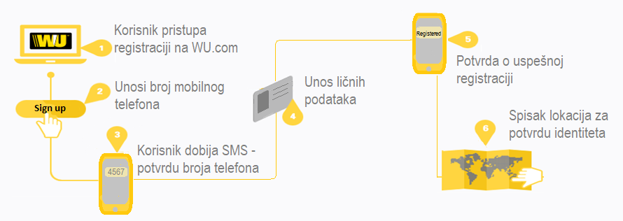

*Koraci*

1. Кorisnik pristupa on-line platformi <https://www.westernunion.rs/rs/sr/home.html> i bira opciju Registracija, kako bi kreirao svoj Кorisnički nalog.

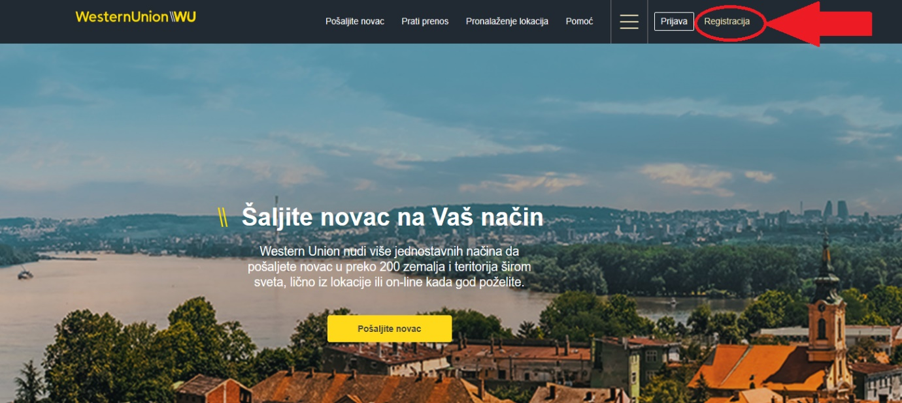

1. Unosom svog broja mobilnog telefona, korisnik započinje kreiranje Кorisničkog naloga. Nakon unosa broja telefona i obeležavanja kućice “I’m not a robot”, potrebno je da korisnik klikne na taster Pošalji SMS.

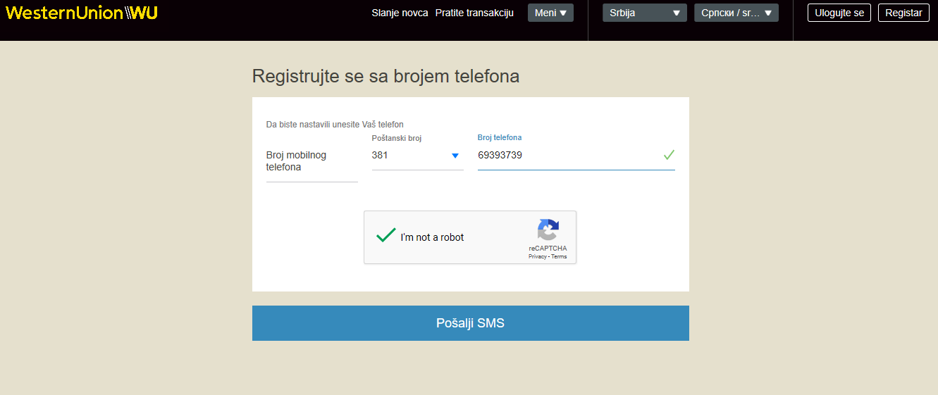

1. Kod koji je stigao u vidu SMS je potrebno da prekuca u odgovarajuće polje I klikne “Nastavite”:

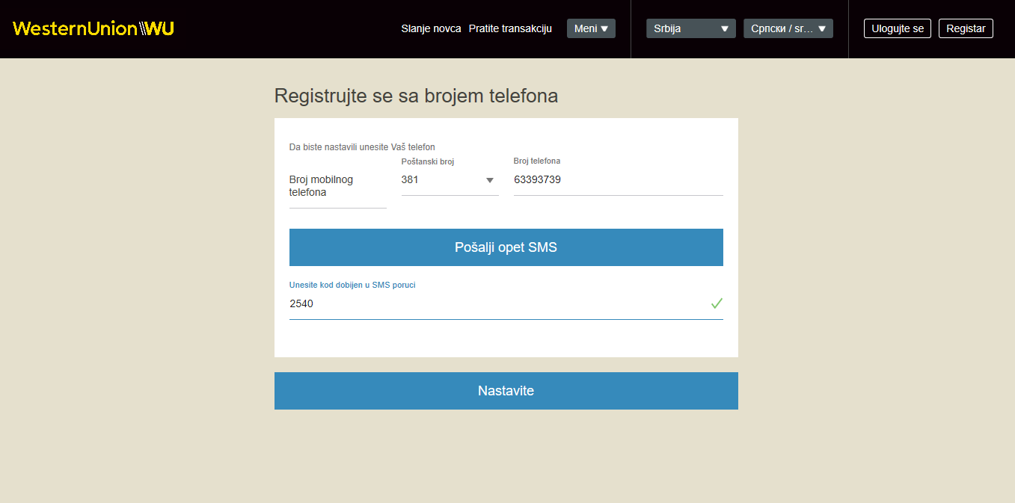

1. Potom kreira lozinku za pristup svom Korisničkom nalogu u skladu sa pravilima navedenim na formi za unos

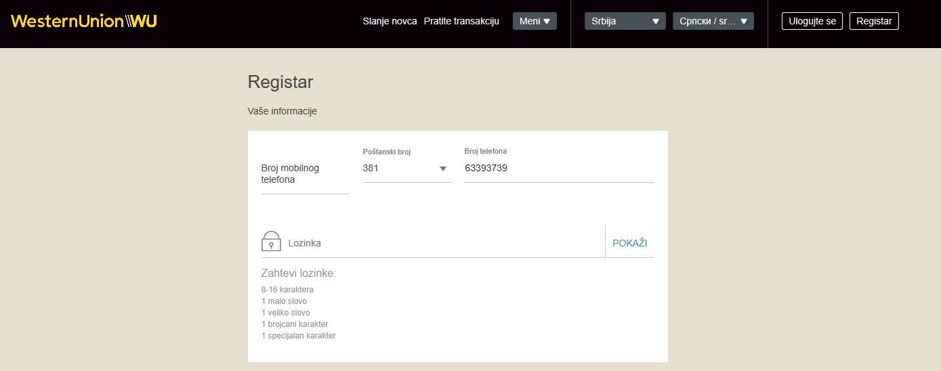

1. Unosi set traženih ličnih podataka u sledeću formu za unos:

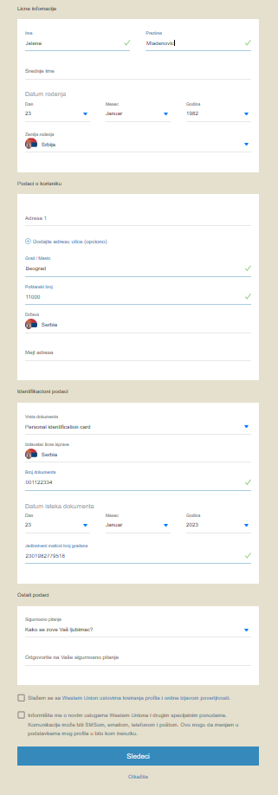

Potrebno da se na kraju forme za unos podataka korisnik saglasi sa Opštim uslovima za pružanje usluge Western Union online novčane doznake

Lične informacije

* Ime i prezime
* Srednje ime - opciono
* Datum rođenja
* Zemlja rođenja

Podaci o korisniku

* Adresa
* Grad/mesto
* Poštanski broj
* Država
* Mejl adresa

Identifikacioni podaci

* Vrsta lične isprave
* Izdavalac lične isprave
* Datum isteka dokumenta
* Jedinstveni matični broj građana

Ostali podaci

* Sigurnosno pitanje
* Odgovor na sigurnosno pitanje

1. Nakon kreiranja Кorisničkog naloga korisnik dobija obaveštenje putem SMS poruke i na online platformi o tome da je za procesuiranje, odnosno slanje novčanih doznaka potrebno da se potvrdi njegov identitet i upućuje se na jednu od izabranih lokacija koje rade u ime i za račun TENFORE.

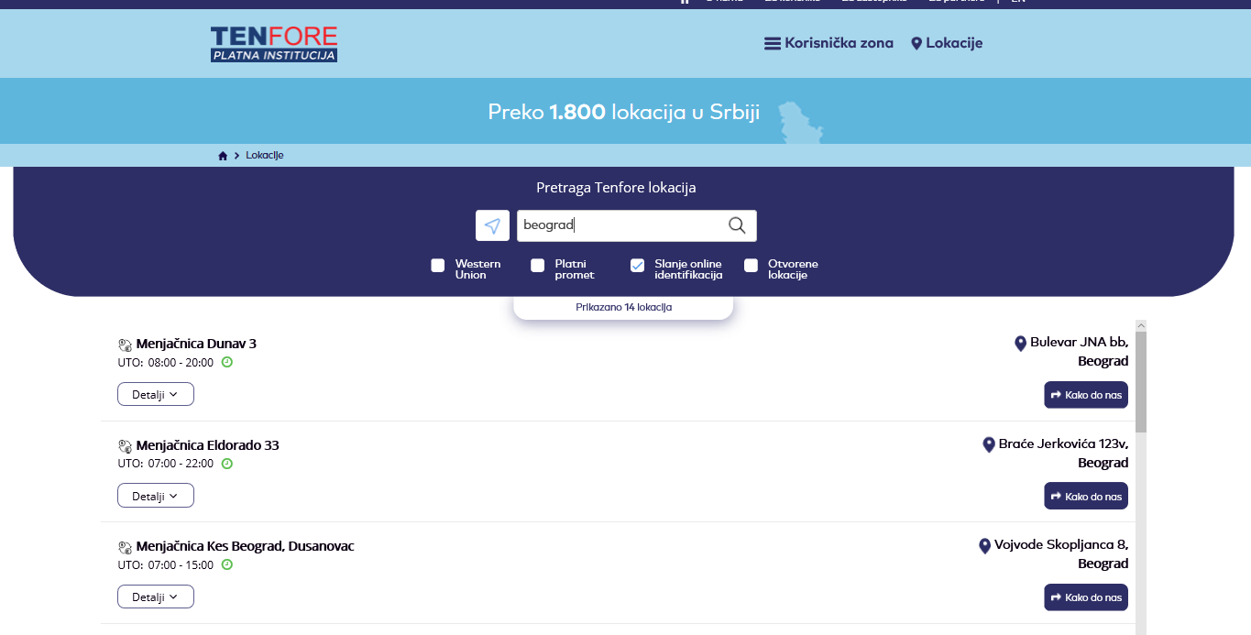

## Potvrda identiteta korisnika na lokaciji zastupnika

Кorisnik dolazi na izabranu lokaciju koja radi potvrdu identiteta korisnika, i saopštava da želi da potvrdi svoj Кorisnički nalog kreiran na on-line platformi. Operater pristupa šalterskoj aplikaciji TENFORE i pretražuje bazu korisnika, identifikuje korisnika, a zatim unosi podatke iz važeće lične isprave korisnika u aplikaciju. Potvrda identiteta korisnika se obavlja samo jednom i važi dok važi identifikacioni dokument na osnovu kojeg je izvršena potvrda identiteta korisnika.

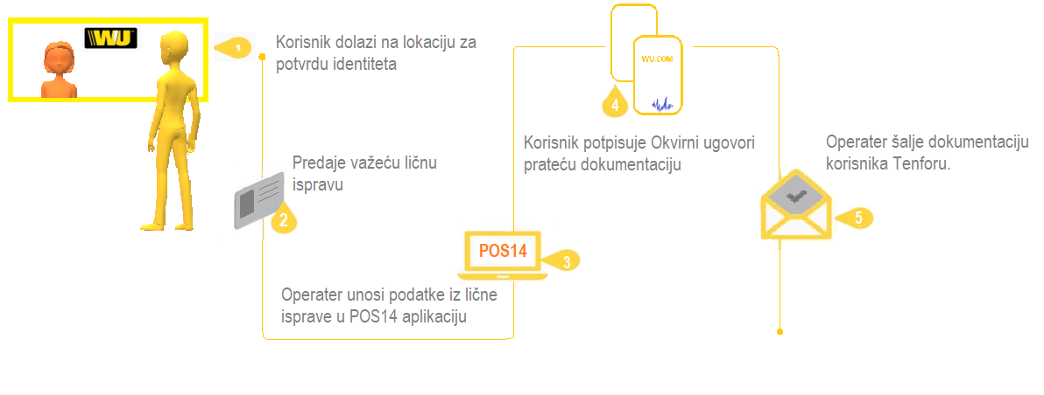

Operater predaje korisniku na potpis Okvirni ugovor uz sve priloge i Izjavu za funkcionera koji nakon što ga je korisnik potpisao, operater bez odlaganja dostavlja TENFORE, a u aplikaciji potvrđuje identitet korisnika.

Potvrda identiteta korisnika je preduslov za pružanje usluge korisniku. Zakon zabranjuje uspostavljanje bilo kog vida poslovne saradnje ukoliko ne može da se utvrdi identitet korisnika usluge.

U skladu sa prethodnim, lična dokumenta koja su prihvatljiva kao identifikacioni dokument korisnika su:

* Lična karta korisnika
* Pasoš korisnika

*Koraci*

1. Pošto korisnik saopšti da želi da verifikuje svoj nalog na veb-sajtu, bira se opcija Upoznaj klijenta (F6) i unesi se broj mobilnog telefona koji je korisnik registrovao na svom Korisničkom nalogu u ekran Pronađi KYC korisnika, sa prefiksom za zemlju:

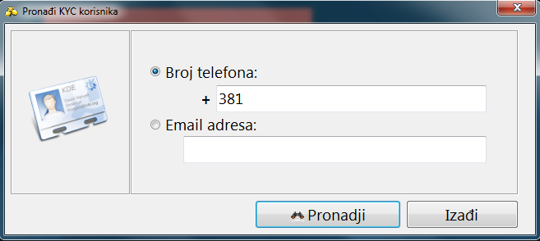

1. U ekran upoznaj svog klijenta unese se podaci iz lične isprave korisnika:

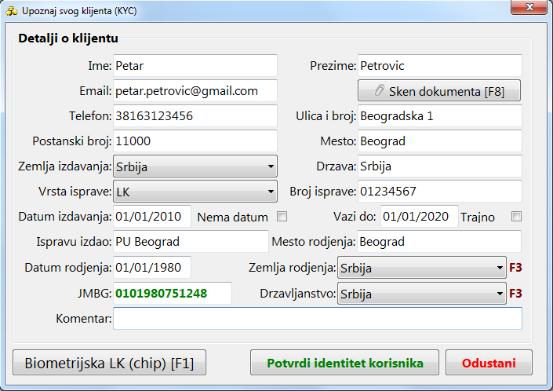

* Ime i prezime korisnika
* Email i telefon – u odgovarajućim poljima su prikazani podaci koje je korisnik registrovao na svom Korisničkom nalogu. Ne treba ih menjati.
* Ulica i broj, poštanski broj i mesto – Ukoliko u dokumentu ne postoji adresa korisnika, adresu je potrebno utvrditi uvidom u neki drugi dokument ili na osnovu izjave korisnika. Kao adresa korisnika se upisuje adresa prebivališta korisnika. Nije prihvatljivo unositi adrese i nazive hotela i sličnih privremenih boravišta korisnika.
* Zemlja izdavanja – Uvek je izabrano Srbija, jer uslugu mogu zahtevati samo rezidenti.
* Vrsta isprave – izabrati ličnu kartu ili pasoš
* Broj isprave – unesi se ceo broj isprave, sa nulama ili slovima
* Datum izdavanja – ako isprava nema datum izdavanja, označava se polje Nema datum
* Važi do – unosi se rok važnosti, a ako je lična isprava trajna, označite polje Trajno
* Ispravu izdao – unosi se naziv nadležnog organa (npr. „PU Beograd“)
* Datum rođenja – unosi se datum rođenja iz lične isprave
* Mesto rođenja – unosi se mesto rođenja iz lične isprave
* Zemlja rođenja – Polje se sistemski popunjava
* Državljanstvo – Polje se sistemski popunjava
* JMBG – unosi se jedinstveni matični broj graćana iz lične isprave
* Komentar – mogu se uneti i posebna zapažanja o korisniku, ukoliko ih ima.

Ukoliko primalac ima čipovanu ličnu kartu uz izbor opcije Biometrijska LK (chip) i polja će se automatski popuniti potrebnim podacima.

1. Nakon što su podaci korisnika uneti u sistem, neophodno je kopirati ili očitati lični dokument (obavezna ukoliko je čipovan) i na kopiji upisati datum i vreme potvrde identiteta i ime i prezime lica koje je izvršilo potvrdu identiteta štampanim slovima.
2. Korisniku se predaje na potpis
   1. Okvirni ugovor sa prilozima u dva primerka
      * Opšti uslovi za pružanje usluge Western Union online novčane doznake, čiji sastavni deo čine: Cenovnik i Obaveštenje o prikupljanju i obradi podataka o ličnosti
      * Uslovi i odredbe registracije korisničkog naloga na Veb-sajtu
   2. Izjava Korisnika – jedan primerak
   3. Izjava za funkcionera/da nije funkcioner – jedan primerak
3. Nakon što je korisnik potpisao dokumenta, postupak potvrde identiteta se završava klikom na dugme Potvrdi identitet korisnika i obeveštava se da će mu nalog biti verifikovan u roku od najviše 48 sati.
4. U KYC dashboardu WU Commandera se nakon ovoga kreiran zahtev i Korisnički centar bez odlaganja kontaktira lokaciju radi organizovanja preuzimanja dokumentacije.
5. Operater odlaže dokumenta u adresirani koverat koji je potrebno poslati Tenforu na adresu:

**TENFORE d.o.o Beograd platna institucija**

Odeljenje za administrativnu podršku za platne usluge

Dobračina 60

11000 Beograd

Po isteku roka važenja lične isprave na osnovu koje je izvršena potvrda identifikacije za pružanje Western Union online novčane doznake, korisniku će biti onemogućeno korišćenje korisničkog naloga na veb-sajtu dok ne izvrši ponovnu identifikaciju na lokacijama Zastupnika, odnosno dok ne dostavi potrebnu dokumentaciju u pogledu nastalih promena. Ukoliko TENFORE ne može sa sigurnošću da pribavi adekvatne dokaze o identitetu korisnika nema obavezu da izvrši pojedinačnu platnu transakciju Western Union online novčane doznake.

## Verifikacija korisničkog naloga

Zaposleni Odeljenja za sprečavanje pranja novca, po prijemu dokumentacije iz prethodne tačke, proverava dokumenta korisnika, koja su poslata iz lokacije zastupnika koja je izvršila potvrdu identiteta korisnika, kao i podatke unete u šaltersku aplikaciju i ukoliko su dokumenta i podaci kompletni, verifikuje Кorisnički nalog. Od tog trenutka korisnik može da koristi on-line platformu za slanje novca.

Odeljenje za sprečavanje pranja novca je odgovorno za verifikaciju korisničkih naloga.

1. Stručni saradnik za sprečavanje pranja novca i Samostalni saradnik za sprečavanje pranja novca dužni su da nakon prijema dokumentacije izvrše proveru da li je:

* dokumentacija ispravno popunjena,
* korisnik funkcioner, kao i
* da li su podaci iz ličnog dokumenta korisnika ispravno unešeni u sistem (KYC dashboard).

1. Nakon provere ispravnosti celokupne dokumentacije:

* Ugovor o pružanju usluge Western Union online novčane doznake,
* Izjava korisnika o tome da li je ona funkcioner, kao i
* verodostojnosti kopije ličnog dokumenta i svih podataka koje šalterski radnik upisuje na kopiji

1. pristupa se verifikaciji korisnika na putanji WU Commander-> KYC dashboard

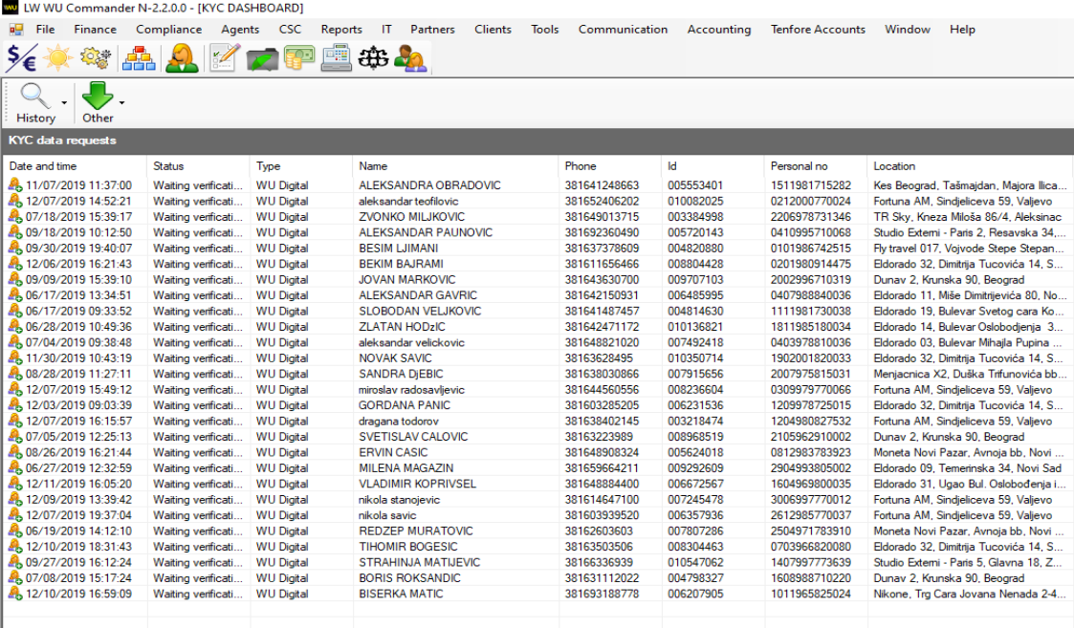

1. Na KYC dashboard-u klikom se bira Korisnički nalog koji je potrebno verifikovati, nakon čega se pojavljuje prozor kao u produžetku:

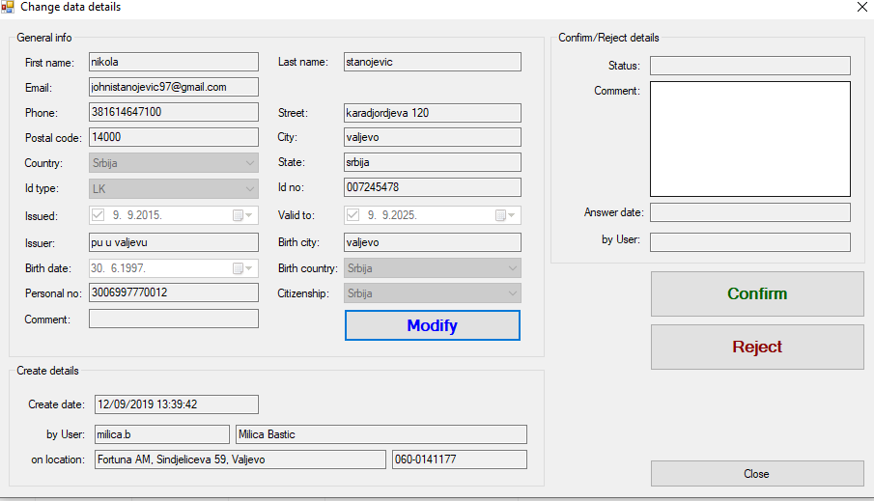

Klikom na dugme Modify mogu se ispraviti određeni podaci pogrešno uneti od strane zaposlenog kod zastupnika.

1. Ukoliko su svi podaci ispravno unešeni potrebno je kliknuti na Confirm, čime je završena verifikacija korisničkog naloga. Nakon verifikacije u KYC dashboardu stiže i potvrda na mejl da je korisnički nalog uspešno verifikovan. Klikom na dugme Reject odbija se verifikacija korisničkog naloga.
2. Celokupna dokumentacija se nakon toga dostavlja Odeljenju za administrativnu podršku za platne usluge na dalje postupanje.
3. Zaposleni Odeljenja za administrativnu podršku za platne usluge zavodi document.

## Izmena korisničkog naloga, brisanje korisničkog naloga

Na zahtev korisnika moguće je uraditi izmenu njegovog broja telefona ili mejl adrese. Izmene se rade u Amerigo platformi putem opcije Edit profile. Nakon izmene korisnik dobija potvrdu mejlom da njegov profil ažuriran. Zahtev za izmenu podataka u našoj bazi se prosleđuje Odeljenju za informacione i komunikacione tehnologije.

Korisnik može takođe da zahteva brisanje svog naloga. Brisanje podataka je moguće ukoliko korisnik nije imao transakcija. Nakon dostavjene saglasnosti korisnika za raskid ugovora o pružanju usluge Western Union online novčane doznake (u elektronskoj formi ili pisanoj formi) i saglasnosti Stručnog saradnika za kontolu usklađenosti poslovanja, korisnički nalog će biti ugašen.

Brisanje podataka nepotvrđenog naloga se radi procesom anonimizacije kroz Amerigo platformu, dok je za potvrđeni nalog potrebno nakon anonimizacije proslediti zahtev ITiju da se podaci obrišu iz naše baze. Odeljenje za korisničku podršku je zaduženo za obradu zahteva i njegovo prosleđivanje Odeljenju za informacione i komunikacione tehnologije.

# Slanje novca na WU.com platformi i obrada transakcija

## Slanje novca putem online platforme

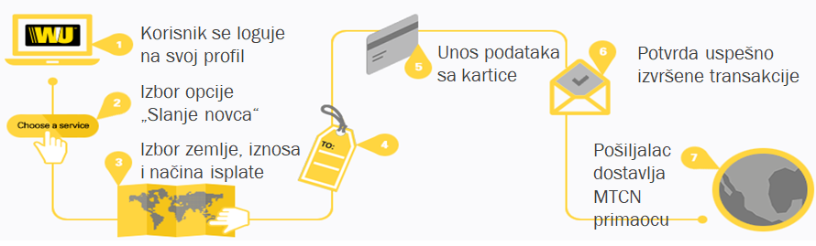

Кorisnik pristupa on-line platformi unosom svojih kredencijala. U formu za slanje novca unosi set podataka o novčanoj doznaci: zemlju u koju šalje novac, iznos za slanje, podatke o primaocu kao I svrhu slanja, a zatim dobija prikaz finansijskih podataka o transakciji (glavnicu, naknadu i ukupan iznos za naplatu), nakon čega korisnik potvrđuje ili odustaje od plaćanja. Ukoliko nastavi sa plaćanjem, korisnik unosi podatke o svojoj platnoj kartici. TENFORE proverava da li su svi uneti podaci o korisniku i platnoj transakciji usklađeni. Ukoliko transakcija ispunjava zahteve usklađenosti, ona dobija jedinstvenu identifikacionu oznaku, kao i jedinstveni kontrolni broj (MTCN) od Western Uniona-a čime je proces slanja novca završen.

1. Кorisnik pristupa on-line platformi wu.com i unosi podatke za pristup svom Korisničkom nalogu, gde ima mogućnost pregleda istorije svojih transakcija i slanja novca.

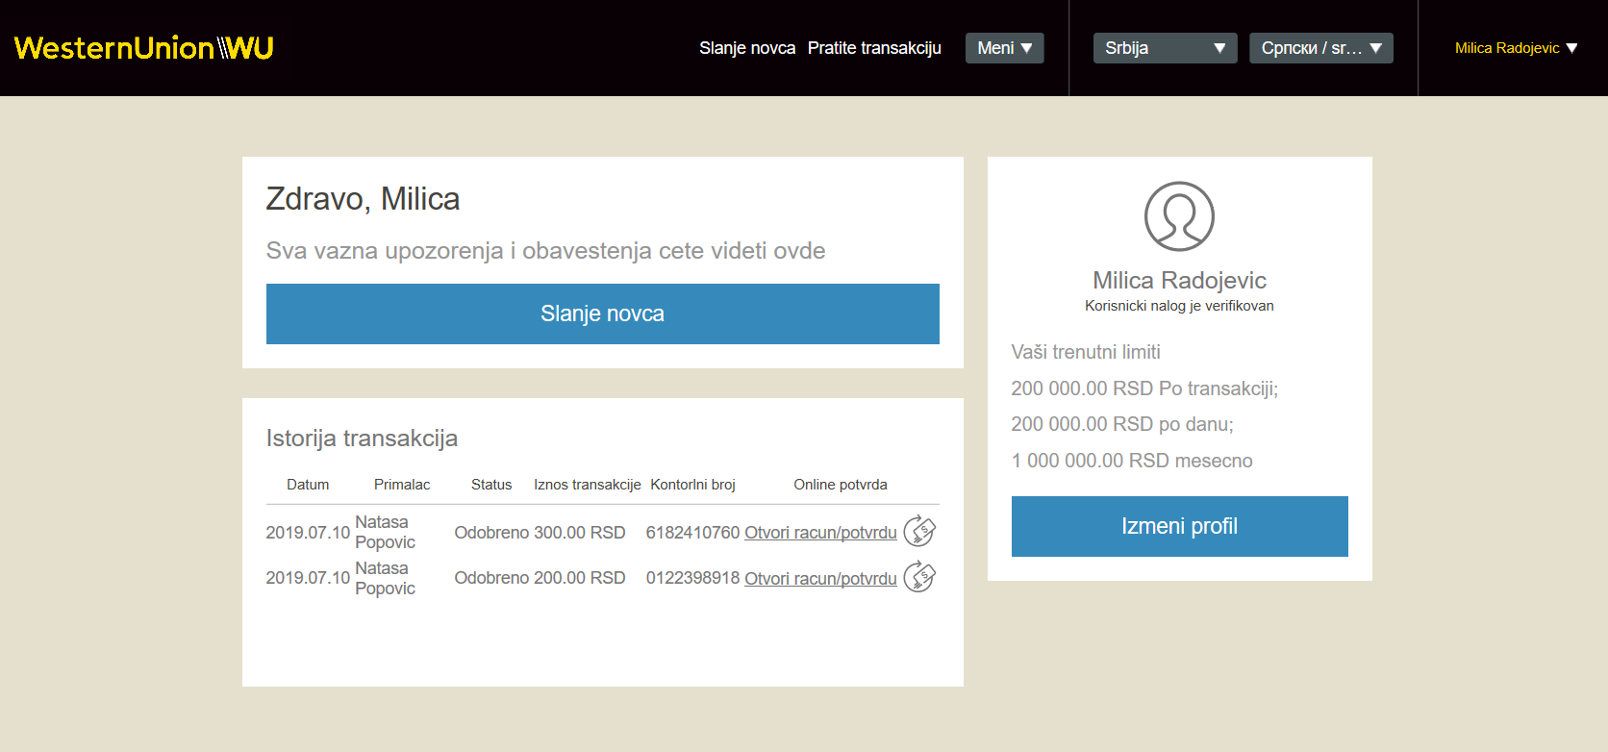

1. Izborom opcije Slanje novca korisnik započinje unos podataka o transakciji:

* zemlju u koju šalje novac,
* iznos za slanje i podatke o primaocu,

1. Nakon unosa navedenih podataka, korisnik dobija prikaz finansijskih podataka o transakciji (kurs, glavnicu, naknadu i ukupan iznos za naplatu), nakon čega potvrđuje ili odustaje od plaćanja.

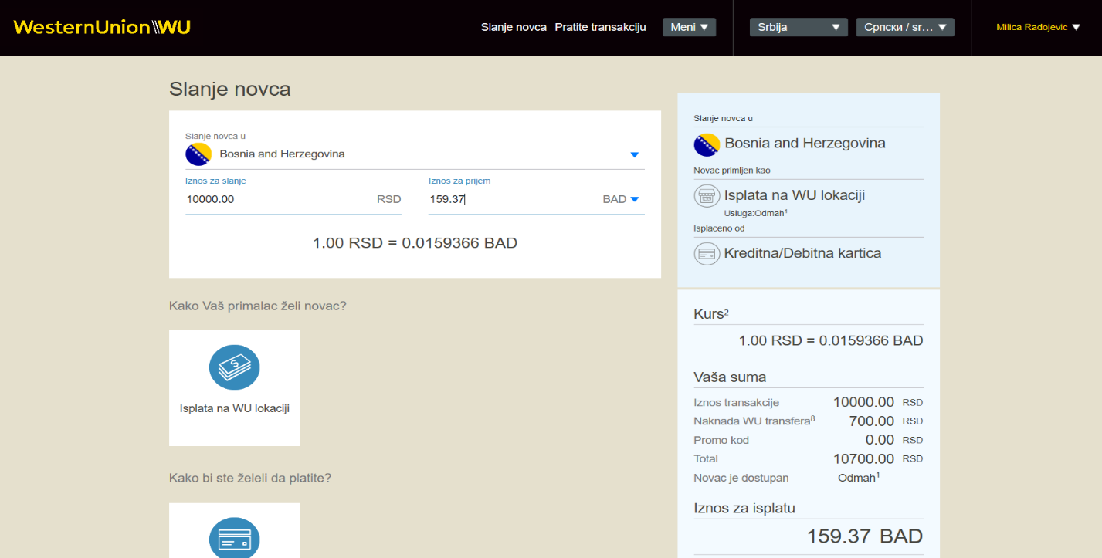

1. Ukoliko Korisnik odabere da nastavi sa slanjem novca, potrebno je da unose podatke o primaocu transakcije.

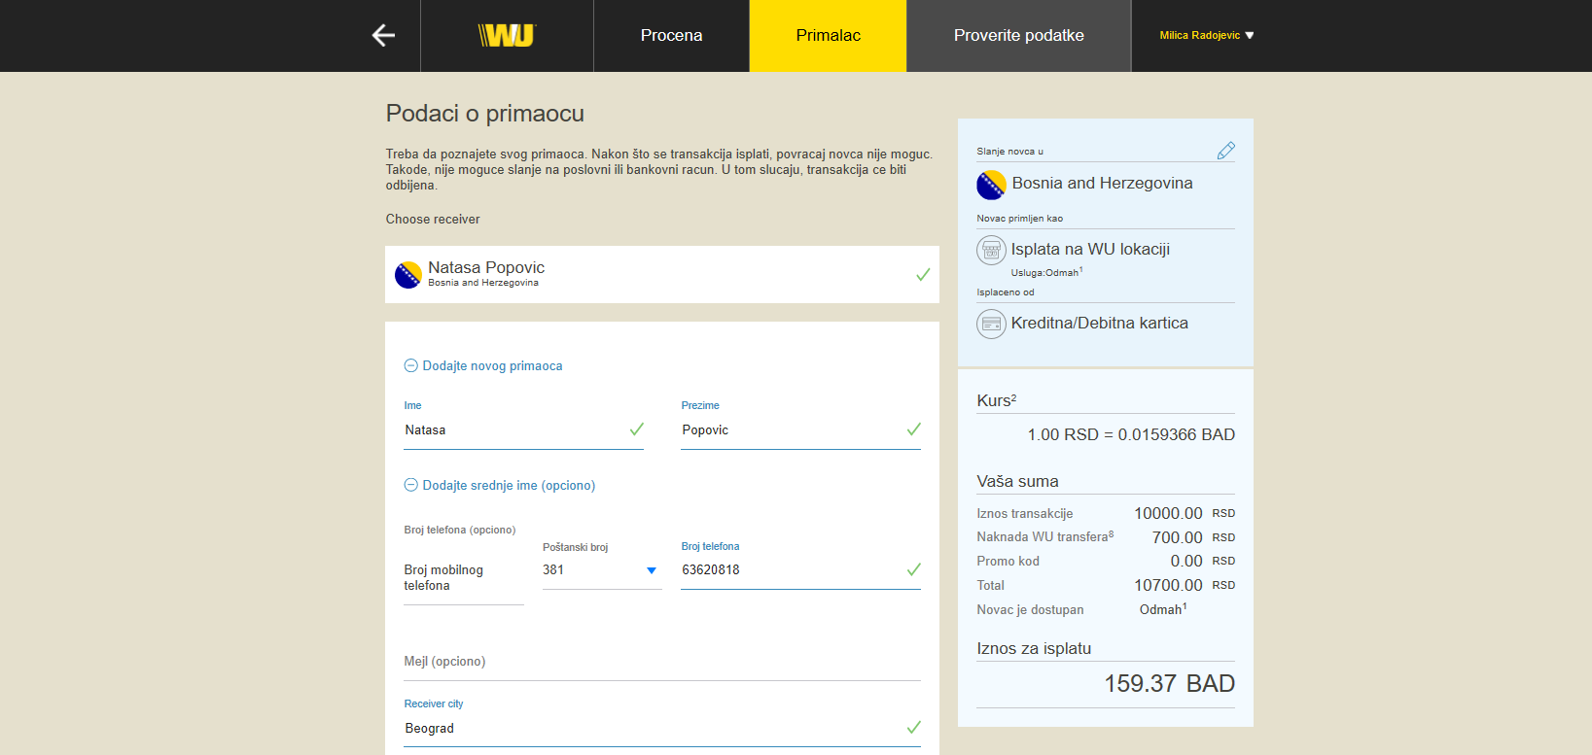

1. Nakon unosa podataka o primaocu, korisnik unosi podatke svoje platne kartice. Korisnik može da unese podatke sa više kartica i ovi podaci će biti sačuvani, ali će uvek pri plaćanju biti neophodan unos CVV koda sa poleđine kartice koju je korisnik izabrao za plaćanje.

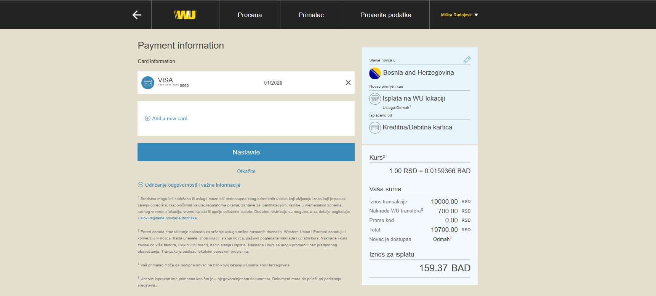

1. Platforma TENFORE proverava da li su svi uneti podaci o korisniku i platnoj transakciji usklađeni: regulatorna pravila iz oblasti sprečavanja pranja novca i finansiranja terorizma (validnost lične isprave, punoletnost korisnika, poređenje sa PEP listama, podudaranje sa listama lica kojima nije dozvoljeno korišćenje finansijskih usluga kao što su OFAC, EU, UN), uslovi definisani Opštim uslovima, kao što je maksimalni dnevni, mesečni i iznos po transakciji, kao i specifična pravila i ograničenja pružanja usluge koja mogu postojati u zemlji primaoca, a koja preuzimamo od Western Uniona i koji se aplikativno proveravaju. Ukoliko su podaci usklađeni, bezgotovinski način plaćanja se dalje procesuira putem on-line platforme za plaćanje i Nestpay sistema Banke Intese.
2. Ukoliko je potrebna dopuna podataka, obradu transakcije preuzima Korisnički centar sa nadležnom službom TENFORE, koja u kontaktu sa korisnikom proverava i dopunjuje podatke i odlučuje o tome da li se transakcija može dalje procesuirati ili transakcija ne ispunjava zahteve usklađenosti. Primer je zaštita korisnika od potencijalnih prevara, koje se sprečavaju tako što se za pojedine zemlje isplate transakcije preko određenog iznosa sistemski stavljaju na privremeno čekanje, dok Кorisnički centar ne stupi u kontakt sa pošiljaocem i dok ne utvrdi da nije žrtva prevare.
3. Ukoliko podaci nisu usklađeni transakcija se odbija i korisnik se o istom obaveštava, čime se proces završava.
4. Ukoliko transakcija ispunjava zahteve usklađenosti, ona dobija jedinstveni kontrolni broj novčane doznake (MTCN) čime je proces slanja novca završen.
5. Korisnik dobija potvrdu o izvršenoj Western Union online novčanoj doznaci putem registrovane imejl adrese.
6. Kako bi Western Union online novčana doznaka mogla da bude isplaćena potrebno je da pošiljalac javi primaocu Kontrolni broj novčane doznake.

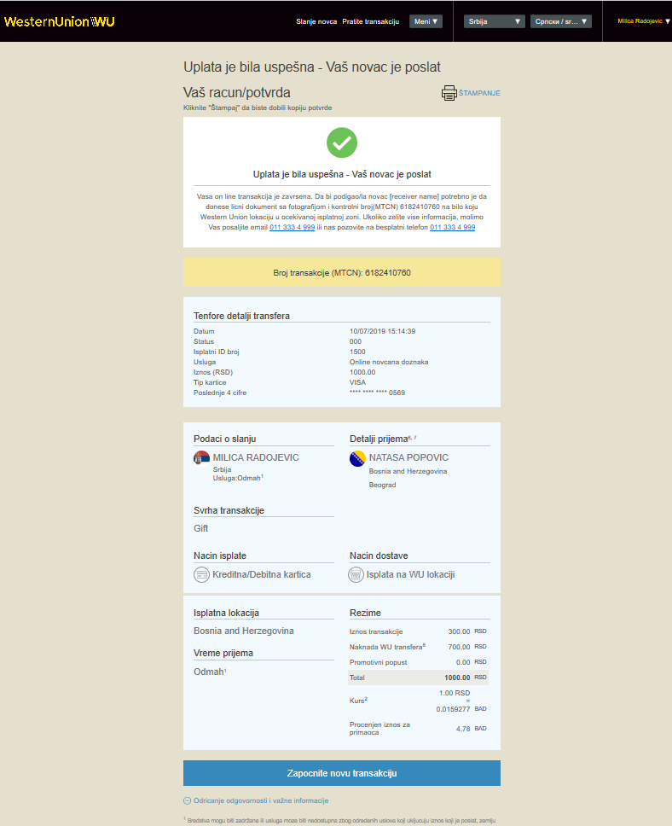

## Izmena transakcija – otkazivanje, povraćaj

Korisnik može da zahteva da se njegova transakcija otkaže ili da se uradi povraćaj novca.

1. Korisnik šalje zahtev, sa kontrolnim brojem novčane doznake i razlogom za otkazivanje ili povraćaj Korisničkom centru sa mejl adrese koju je i registrovao na sajtu.
2. Ukoliko Western Union online novčana doznaka nije isplaćena, zaposleni Odeljenja za korisničku podršku pristupa transakciji kroz Amerigo platformu i bira opcija **refund** i unosi razlog i potvrđuje zahtev.
3. Transakcija se prikazuje u delu povraćaji na čekanju - refund queue, gde je potrebno da zaposleni Korisničkog centra potvrdi povraćaj.
   1. Ukoliko se slanje i zahtev za povraćaj rade u istom danu korisniku se na ovaj način vraća celokupan iznos.
   2. Ukoliko je zahtev narednog dana vraća se samo iznos glavnice.
4. U oba slučaja je potrebno da zaposleni Odeljenja za korisničku podršku prosledi:
   1. Zahtev Odeljenju za informacione i komunikacione tehnologije da transakciju označi kao otkazanu ili odnosno kao povraćaj novca.
   2. Zahtev zaposlenom u Sektoru za finansije da izvrši povraćaj sredstva na račun korisnika
5. Zaposleni u Sektoru za Finansije, povraćaj novčanih sredstava po realizovanoj transakciji (zaduženja platne kartice pošiljaoca), može uraditi korišćenjem aplikacije NetPay i NestPay Banke Intesa. Povraćaj sredstava kroz NetPay obavlja se u dva koraka.
   1. Pristupom NetPay Merchant Panel-u i konkretnoj transakciji, šalje se zahtev za povraćaj sredstava u određenom iznosu (u celosti ili delimično). Nakon poslatog zahteva iz Merchant Panela, putem NetPay platforme zahtev za povraćaj sredstava se odobrava, odnosno potvrđuje i šalje na realizaciju, ili
   2. Putem Intesine NestPay aplikacije, pristupa se realizovanoj transakciji zaduženja platne kartice korisnika-pošiljaoca, i šalje se refundacija u željenom iznosu.
6. Nakon poslatog zahteva (posredstvom bilo koje od navedene dve aplikacije), odobrava se račun korisnika platne kartice za iznos povraćaja, a Intesa kao banka prihvatilac zadužuje račun TENFORE.

## Poravnanje

### TENFORE i Western Union

Banka procesor, sredstva zadužena sa računa korisnika prenosi na poseban tekući račun TENFORE.

1. Dan nakon izvršenih novčanih doznaka Western Union vrši obračun poravnanja, a obračun predstavlja razliku između zbira glavnice za isplate, pripadajuće provizije i kursne razlike i zbira uplata i pripadajuće naknade Western Uniona. Svaka transakcija se u obračunu identifikuje preko MTCN-a (jedinstvenog kontrolnog broja transakcije). Poravnanje za Western Union online novčane doznake vrši se zajedno sa
2. poravnanjem za redovne Western Union doznake, odnosno doznake koje se izvršavaju na šalterima zastupnika TENFORE.
3. Koraci u dnevnom radu:
4. Uvoz podataka od WU kroz Voyager Activity, Settlement, Advice
5. Generisanje izveštaja iz WUC sa podacima o transakcijama
6. Poređenje broja i iznosa tx, objašnjenje razlika kroz izmene tx
7. Raspored priliva i kontrola primljenih iznosa od WU

Poravnanje sa Western Union-om se vrši isključivo u evrima. Banka dostavlja TENFORE nalog za raspored priliva. TENFORE raspoređuje iznos isplaćenih/ uplaćenih transakcija na namenski EUR račun 285-1001209897692-97.

Iznos ukupne provizije zajedno sa kursnom razlikom se raspoređuje na tekući devizni račun 2851001209891677-03 kao prihod TENFORE.

1. Evidentiranje dnevnog stanja tx i novčanih iznosa za knjigovodstvo

### TENFORE i banka processor (Intesa)

Banka procesor u skladu sa Ugovorom raspoređuje priliv na račun TENFORE, umanjen za proviziju. Provizija se odrađuje u zavisnosti od tipa kartice kojom je korisnik izvršio plaćanje (kreditna, na rate i sl.) i kreće se od 0,9% do 2,6% od iznosa transakcije u zavisnosti od izdavaoca kartica.

### Primer troškova i zarade po Ugovoru sa Western Unionom i Cenovniku (po transakciji)

|  |  |  |  |  |  |  |
| --- | --- | --- | --- | --- | --- | --- |
| **Band (iznos transakcije u RSD)** | | **WU.com naknada**  **(naplaćena korisniku)** | **Provizija banke za minimalan iznos tx u bandu (1.6%*)** | **Provizija banke za maksimalan iznos tx u bandu (1.6%*)** | **Zarada Tenfora na minimalnom iznosu transakcije u bandu** | **Zarada Tenfora na maksimalnom iznosu transakcije u bandu** |
|
| 0,01 | 10,000.00 | 700 rsd | 25 rsd | 160 rsd | 356 rsd | 221 rsd |
| 10,000.01 | 30,000.00 | 1400 rsd | 160 rsd | 480 rsd | 396 rsd | 76 rsd |
| 30,000.01 | 60,000.00 | 2500 rsd | 480 rsd | 960 rsd | 660 rsd | 180 rsd |
| 60,000.01 | 200,000.00 | 4200 rsd | 960 rsd | 3200 rsd | 605 rsd | -1635 rsd |

*Provizija banke od 1,6% koja je data u primeru je uprosečena provizija

## Plaćanje zastupnicima za obavljenu uslugu potvrde identiteta

Na bazi evidencije o izvršenoj usluzi na lokaciama zastupnika, koju vodi Odeljenje za administrativnu podršku platnim uslugama, Sektor za Finansije kreira Račun koji putem imejla dostavlja zastupnicima sa zahtevom za ispostavljanje istog na mail [finance@tenfore.net](mailto:finance@tenfore.net). Regionalni menadžer i Rukovodilac Odeljenja za upravljanje i razvoj mreže su u kopiji imejla. Na osnovu ovog Računa se vrši plaćanje zastupniku za obavljenu uslugu identifikacije.

# Lokacije za potvrdu identiteta korisnika

## Uslovi

Potvrda identiteta korisnika Western Union se obavlja samo u lokacijama zastupnika TENFORE koje pružaju uslugu Western Union online novčane doznake i sa kojima TENFORE ima potpisan Ugovor o pružanju ove usluge.

Da bi lokacija počela da pruža uslugu potvrde identiteta potrebno je:

* Dostaviti komplete dokumentacije za korisnike i Uputstvo za zaposlene – Odeljenje za marketing
* Uključiti dodatnu uslugu u WU Comanderu kod zastupnika i kod svih power usera – Kordinator u sektoru operativnog poslovanja
* Održati obuku i obeležiti lokaciju – Odeljenje za upravljanje i razvoj mreže
* Nakon potvrde da je sve gore urađeno dodati lokacije na sajt – Odeljenje planiranje i analizu poslovanja

Koordinaciju navedenih aktivnosti obavlja zaposleni Odeljenja za praćenje i unapređenje kvaliteta usluge

## Dostavljanje dokumentacije za korisnike

Nakon potpisivanja Ugovora sa zastupnikom o obavljanju usluge potvrde identiteta korisnika Western Union online novčanih doznaka, lokacijama zastupnika koje će obavljati uslugu se dostavlja set sledećih dokumenata:

* *Okvirni Ugovor*
* *Izjava korisnika*
* *Opšti uslovi za pružanje WU online novčane doznake uz Cenovnik*
* *Obaveštenje o prikupljanju i obradi podataka*
* *Uslovi i odredbe registracije Korisničkog naloga na veb sajtu*
* *Izjava korisnika da nije funkcioner*

Jedan komplet čine po dva seta ovih dokumenata. Dokumenta bi trebalo da budu složena redosledom kojim su nabrojana i spakovana u koverte (dva seta u jednu kovertu).

Svakoj lokaciji se za početak dostavlja po 5 kompleta (tj. koverti sa dokumentacijom) uz po jedno *Uputstvo za potvrdu identiteta korisnika.*

Na kovertama je potrebno da bude naznačena naša adresa na koju će dostavljati ova dokumenta:

**TENFORE d.o.o. Beograd platna institucija**

Odeljenje za administrativnu podršku za platne usluge

Dobračina 60

11000 Beograd

## Uključenje usluge

Da bi zaposlenima na lokacijama zastupnika koji obavljaju uslugu potvrde identiteta korisnika bio dostupan modul KYC, potrebno je omogućiti ovu uslugu kroz WU Commander.

Zaposleni Odeljenja za praćenje i unapređenje kvaliteta usluge uključuje dodatnu uslugu kroz tab Agents, desnim klikom na zastupnika i izborom opcije Edit, a zatim taba Services i označavanjem kućica Know Your Customer i Know Your Customer WU Digital

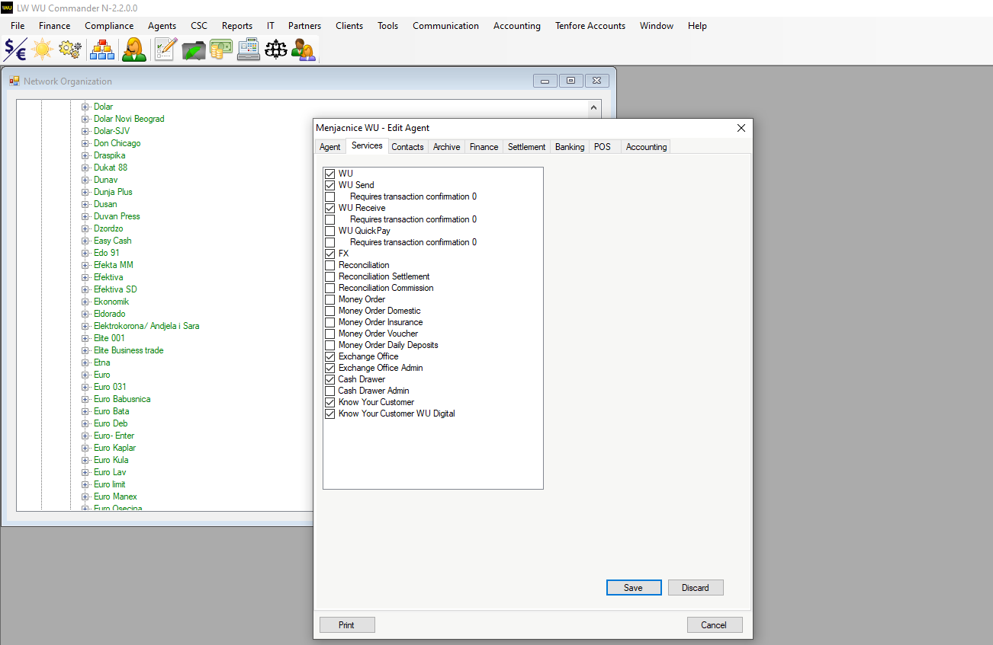

## Obuka

Zaposleni Odeljenja za upravljanje i razvoj mreže koji je zadužen za lokaciju koja će početi da pruža uslugu potvrde identiteta, odlazi na lokaciju i upoznaje zaposlene kod zastupnika sa UP-02.07: Uputstvom za potvrdu identiteta korisnika Western Union online novčane doznake i radom u modulu KYC POS14 aplikacije, kao i procesom potvrde identiteta Korisnika i dokumentacijom koju je potrebno popuniti, potpisati i kasnije dostaviti Tenforu.

## Obaveštavanje

Nakon potvrde da su koraci navedeni iznad završeni, nadležna služba TENFORE šalje Odeljenju za planiranje i analizu poslovanja obaveštenje putem mejla o novom zastupniku za KYC uslugu.

# Izveštavanje

1. Izveštaj “KPI operacije” (broj registrovanih, broj verifikovanih i broj aktivnih korisnika) – Sektor operativnog poslovanja
2. Dinamika: 1 mesečno do 5. u mesecu za prethodni mesec
3. Tok: Sektor operativnog poslovanja najvišem menadžmentu i vlasniku

|  |  |  |  |
| --- | --- | --- | --- |
| **RB** | **Pokazatelj** | **Opis** | **Mesec** |
| **3.** | **Broj lokacija** | Ukupan broj lokacija na dan završetka izveštajnog perioda. |  |
|  | Broj zatvorenih lokacija | Broj lokacija koje su zatvorene tokom izveštajnog perioda. |  |
|  | Pošta |  |  |
|  | Retail |  |  |
|  | WU lokacije | Ukupan broj lokacija na dan završetka izveštajnog perioda na kojima se pruža WU usluga. |  |
|  | Pošta |  |  |
|  | Retail |  |  |
|  | Neaktivne WU lokacije | Broj lokacija koje u izveštajnom periodu nisu imale ni jednu transakciju |  |
|  | Pošta |  |  |
|  | Retail |  |  |
|  | PP lokacije | Ukupan broj lokacija na dan završetka izveštajnog perioda na kojima se pruža usluga platnog prometa. |  |
|  | *Samo WU* |  |  |
|  | *Samo PP* |  |  |
|  | *I WU I PP* |  |  |
| **5.** | **Broj registrovanih korisnika WU.com** | Broj korisnika koji su izvršili registraciju preko WU.com sajta/aplikacije u izveštajnom periodu |  |
| **6.** | **Broj verifikovanih korisnika WU.com** | Broj korisnika koji su izvršili registraciju preko WU.com sajta/aplikacije i za koje je izvršena verifikacija korisničkog naloga u izveštajnom periodu. |  |
| **7.** | **Broj aktivnih korisnika WU.com** | Broj verifikovanih korisnika WU.com sajta/aplikacije koji su u izveštajnom periodu imali najmanje jednu transakciju u izveštajnom periodu. |  |
| **8.** | **Pozivi** | Ukupan broj poziva u korisničkom centru. Uključuje broj dolaznih i broj odlaznih poziva. |  |
|  | Broj dolaznih poziva | Ukupan broj dolaznih poziva korisničkom centru. |  |
|  | Broj primljenih poziva | Broj dolaznih poziva na koje su odgovorili operateri korisničkog centra. |  |
|  | Broj propustenih poziva | Broj dolaznih poziva na koje nisu odgovorili operateri korisničkog centra. Broj poziva na koje se operateri nisu javili. |  |
|  | Vreme trajanja dolaznih poziva (u sekundama) | Prosečna dužina trajanja dolaznih poziva. |  |
|  | Broj odlaznih poziva | Broj poziva upućenih iz korisničkog centra. |  |
|  | Vreme trajanja odlaznih poziva | Prosečna dužina trajanja odlaznih poziva. |  |
|  | Broj primljenih poziva prema vrsti poziva | Klasifikacija primljenih poziva prema vrsti poziva (blagajna, limit, Compliance, ….) |  |
|  | Broj odlaznih poziva prema vrsti poziva | Klasifikacija odlaznih poziva prema vrsti poziva (blagajna, limit, Compliance, ….) |  |
| **9.** | **Obuke** | Ovaj red se ne popunjava |  |
|  | Broj obuka | Broj održanih obuka tokom izveštajnog perioda. |  |
|  | Zastupnika | Broj održanih obuka zastupnika tokom izveštajnog perioda. |  |
|  | Zaposlenih | Broj održanih obuka zaposlenih tokom izveštajnog perioda. |  |
|  | Broj polaznika | Ukupan broj polaznika na održanim obukama. |  |
|  | Zastupnika | Broj polaznika obuka zastupnika. |  |
|  | Zaposlenih | Broj polaznika obuka zaposlenih. |  |
|  | Položen sertifikacioni test | Ukupan broj izdatih sertfikata tokom izveštajnog perioda. |  |
|  | Zastupnika | Ukupan broj izdatih sertifikata zastupnicima. |  |
|  | Zaposlenih | Ukupan broj izdatih sertifikata zaposlenima. |  |
|  | Resertifikovano | Ukupan broj izvršenih resertifikacija tokom izveštajnog perioda. |  |
|  | Zastupnika | Ukupan broj izvršenih resertifikacija zastupnika. |  |
|  | Zaposlenih | Ukupan broj izvršenih resertifikacija zaposlenih. |  |
| **17.** | **Oprema kod zastupnika** | Ovaj red se ne popunjava |  |
|  | Broj zastupnika | Broj zastupnika kod kojih se nalazi oprema dobijena od TENFORE d.o.o. Beograd |  |
|  | Broj lokacija | Broj lokacija na kojima se nalazi oprema dobijena od TENFORE d.o.o. Beograd |  |
|  | Broj računara | Broj računara TENFORE d.o.o. Beograd koji se nalaze na lokacijama zastupnika. |  |
|  | Broj štampača | Broj štampača TENFORE d.o.o. Beograd koji se nalaze na lokacijama zastupnika. |  |
|  | Broj barcode čitača | Broj barcode čitača TENFORE d.o.o. Beograd koji se nalaze na lokacijama zastupnika. |  |
|  | Broj SiganturePad-ova | Broj barcode čitača TENFORE d.o.o. Beograd koji se nalaze na lokacijama zastupnika. |  |

1. Dnevni izveštaj o broju transakcije
   1. Dinamika: svakog radnog dana za prethodni radni dan
   2. Tok: Sektor za finasije najvišem menadžmentu i vlasniku

|  |  |  |  |  |  |  |  |  |
| --- | --- | --- | --- | --- | --- | --- | --- | --- |
| *Datum* | **27.jan** | **28.jan** | **29.jan** | **30.jan** | **31.jan** | **1.feb** | **2.feb** |  |
| *Dan* | Ponedeljak | Utorak | Sreda | Četvrtak | Petak | Subota | Nedelja | Ukupno |
| ***Posta Prijem*** |  |  |  |  |  |  |  |  |
| ***Posta Slanje*** |  |  |  |  |  |  |  |  |
| ***Banke Srbija*** |  |  |  |  |  |  |  |  |
| ***Retail Prijem*** |  |  |  |  |  |  |  |  |
| ***Retail Slanje*** |  |  |  |  |  |  |  |  |
| ***WU.COM*** |  |  |  |  |  |  |  |  |
| ***BiH RS Prijem*** |  |  |  |  |  |  |  |  |
| ***BiH RS Slanje*** |  |  |  |  |  |  |  |  |
| ***BiH FED Prijem*** |  |  |  |  |  |  |  |  |
| ***BiH FED Slanje*** |  |  |  |  |  |  |  |  |
| HP Mostar Prijem |  |  |  |  |  |  |  |  |
| HP Mostar Slanje |  |  |  |  |  |  |  |  |
| ***Platni promet*** |  |  |  |  |  |  |  |  |
| ***Intra tx Prijem*** |  |  |  |  |  |  |  |  |
| ***Intra tx Slanje*** |  |  |  |  |  |  |  |  |

1. Izveštaj “WU. com nepravilnosti”
2. Dinamika: jednom nedeljno
3. Tok: Odeljenje za sprečavanje pranja novca direktoru i Sektoru operativnog poslovanja



# Podela odgovornost i aktivnosti između Western Uniona i tenfora

Western Union vlasnik brenda, osnovne tehnologije za prenos novca, sistema za prenos novca, kao i svih srodna prava i intelektualne svojine nad za www.westernunion.co.rs.

TENFORE je odgovoran za proces prikupljanja sredstava i prukupljanje podataka korisnika i praćenje korisnika u smislu pozitivne regulative.

|  |  |  |  |
| --- | --- | --- | --- |
| **Aktivnosti** | **WU** | **Tenfore** | **Napomene** |
| Akvizicija korisnika |  | X |  |
| Prikupljanje podataka pošiljaoca (identifikacija) | X | X | Tenfore deli podatke sa WU |
| Integracija sa Upravom (KYC agency) |  |  | N/A Neophodno da se obezbedi API (Amerigo) |
| Verifikacija podataka korisnika |  | X |  |
| Preaćenje korisnika (KYC) |  | X |  |
| Razvoj tehnologije za skeniranje i otpremanje dokumenata | X | X |  |
| Izveštavanje prema regulatoru |  | X |  |
| Ugovaranje sa procesorom plaćanja |  | X | Tenfore je takođe procesor plaćanja |
| Integracija sa procesorom plaćanja | X | X |  |
| Prikupljanja sredstava (naplata) |  | X |  |
| Kurs | X |  |  |
| Podrška za korisnike usluge - CSC |  | X | Radnim danima od 7-20 |
| Subotom od 7- 20 |
| Nedeljom od 8 - 19 |
| Razvoj platforme | X |  |  |
| Fraud management prilikom slanja |  | X |  |
| Fraud management pri isplati | X | X |  |
| Praćenje limita | X | X |  |
| Poređenje imena pošiljaoca i primaoca sa listama korisnika kojima je zabranjeno korišćenje usluge | X | X |  |
| Obrada povraćaja novca – refundacija |  | X |  |
| Marketing i promocija | X | X |  |
| Računovodstvo |  | X |  |
| Ažuriranje statusa odbijenih na wu.com |  | X |  |

# Opis tehničkih rešenja koja se koriste za izvršenje usluge

## Online platforma WU.com

Platforma za slanje novca u Srbiji je zasnovana na Amerigo platformi. Sav sadržaj i korisnici koji pristupaju platformi se preusmeravaju na https://westernunion.rs domen. Transakcioni sajt u Srbiji radi na https://westernunion.rs domenu.

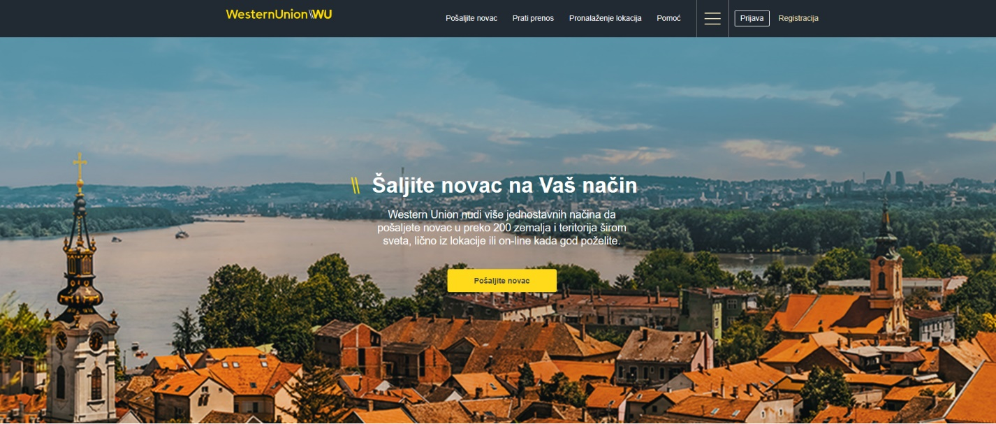

Detalji kreiranja Korisničkog naloga i obrade transakcija na platformi se nalaze u produžetku uputstva.

## KYC modul u šalterskoj aplikaciji

TENFORE je za potrebe svojih Retail zastupnika razvio modularnu POS14 aplikaciju, koja kroz prustup različitim modilima omogućava obradu odgovarajućih platnih transakcija.

Komunikacija između terminala tj. radnih stanica na kojima je instalirana POS14 aplikacija i servera zaštićena je enkripcijom korišćenjem sertifikata. Korisnici se prijavljuju na aplikaciju unošenjem korisničkog imena i lozinke. Korisničko ime je jedinstveno za svakog korisnika i ukida se nakon što korisniku prestane angažovanje.

Jedan od modula POS14 aplikacije je modul Upoznaj klijenta (F6), kroz koji je moguće uneti podatke korisnika koji je registrovao svoj Korisnički nalog na on-line platformi. Pristup aplikaciji omogućen je samo ovlašćenim operaterima, dok je modul Upoznaj klijenta dostupan samo na lokacijama zastupnika koji sa TENFORE imaju potpisan ugovor o potvrdi identiteta korisnika.

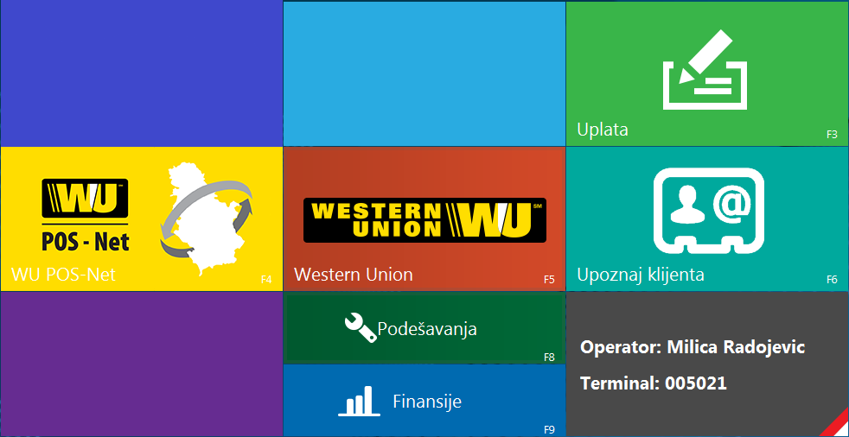

## KYC modul u WU Commanderu

WU Commander je softversko rešenje koje podržava poslovne procese pružanja platnih usluga u TENFORE. Korisnici se prijavljuju na aplikaciju unošenjem korisničkog imena i lozinke. Korisničko ime je jedinstveno za svakog korisnika i ukida se nakon što korisniku prestane angažovanje.

Za potrebe verifikacije podataka Korisničkih naloga i podataka korisnika unetih na lokaciji zastupnika koja je izvršila potvrdu identiteta korisnika kreiran je modul KYC.

U okviru KYC dashboarda prikazuju se svi aktivni zahtevi za verifikaciju uneti kroz POS14 aplikaciju sa podacima korisnika, kao i lokacije koja je izvršila potvrdu identiteta.

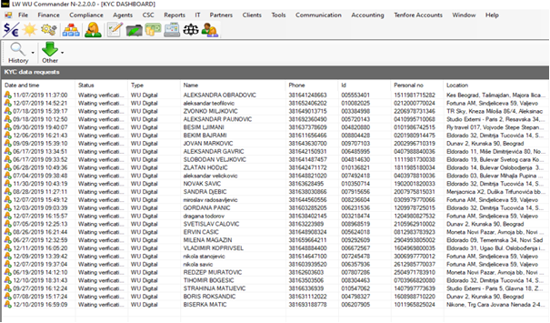

Otvaranjem pojedinačnih zahteva, dobija se prikaz svih podataka Korisnika koji su uneti uz mogućnost da se zahtev za verifikacijom odobri ili odbije.

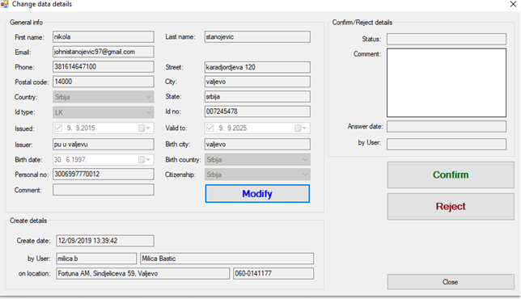

## Amerigo – administratorska platforma Western Uniona

Amerigo je administratorska platforma Western Uniona putem koje se pristupa podacima svih korisnika koji su kreirali nalog na online platformi wu.com (<https://www.westernunion.com/rs/en/home.html>) kao i o svih transakcija koje su urađene putem iste.

Platforma je i podeljena na deo o transakcijama i deo o korisnicima:

1. *Send Money Transfers*

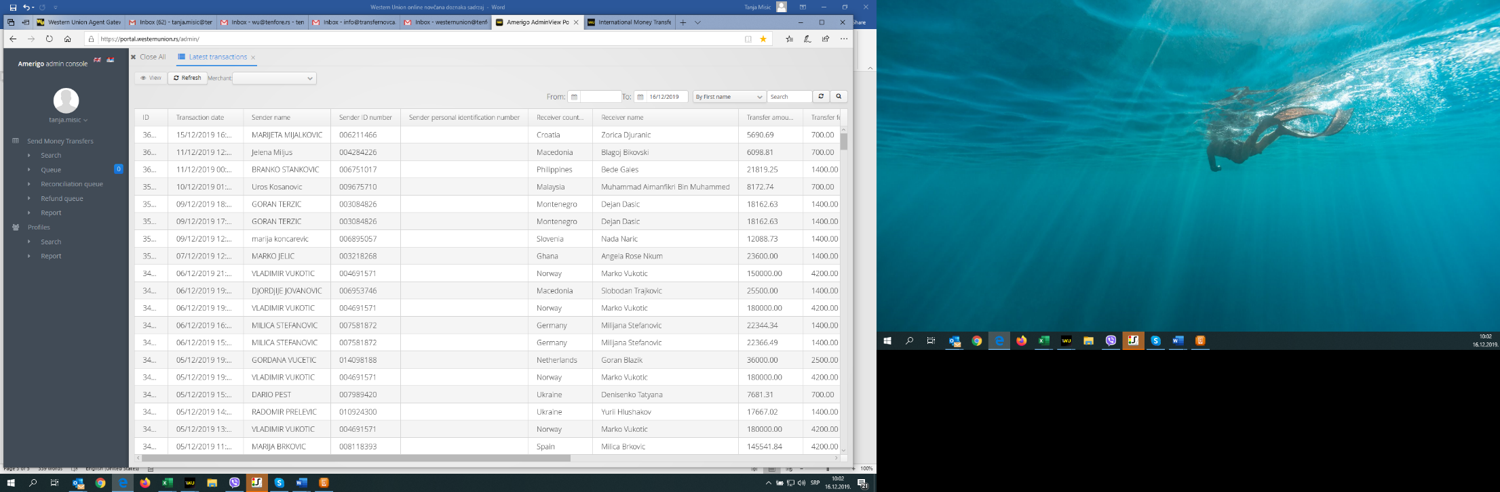

Deo o transakcijama sadrži sve podatke o transakcijama koje su urađene putem online platforme bez obzira da li su bile uspešne ili ne, kao i sve detalje o svakoj transakciji. Klikom na Send Money Transfer dobija se spisak svih transakcija sa sledećim podacima:

* broj transakcije
* datum i vreme transakcije
* ime i prezime pošiljaoca
* broj dokumenta pošiljaoca
* zemlja prijema
* ime i prezime primaoca
* iznos
* naknada
* valuta slanja
* način plaćanja
* tip transakcije
* rizik – preračunava se pri slanju same transakcije
* MTCN – kontrolni broj transakcije
* status transakcije – odobrena ili odbijena
* razlog greške

Pokretanjem transakcije dvoklikom na samu liniju otvaraju se dodatni podaci o samoj transakciji:

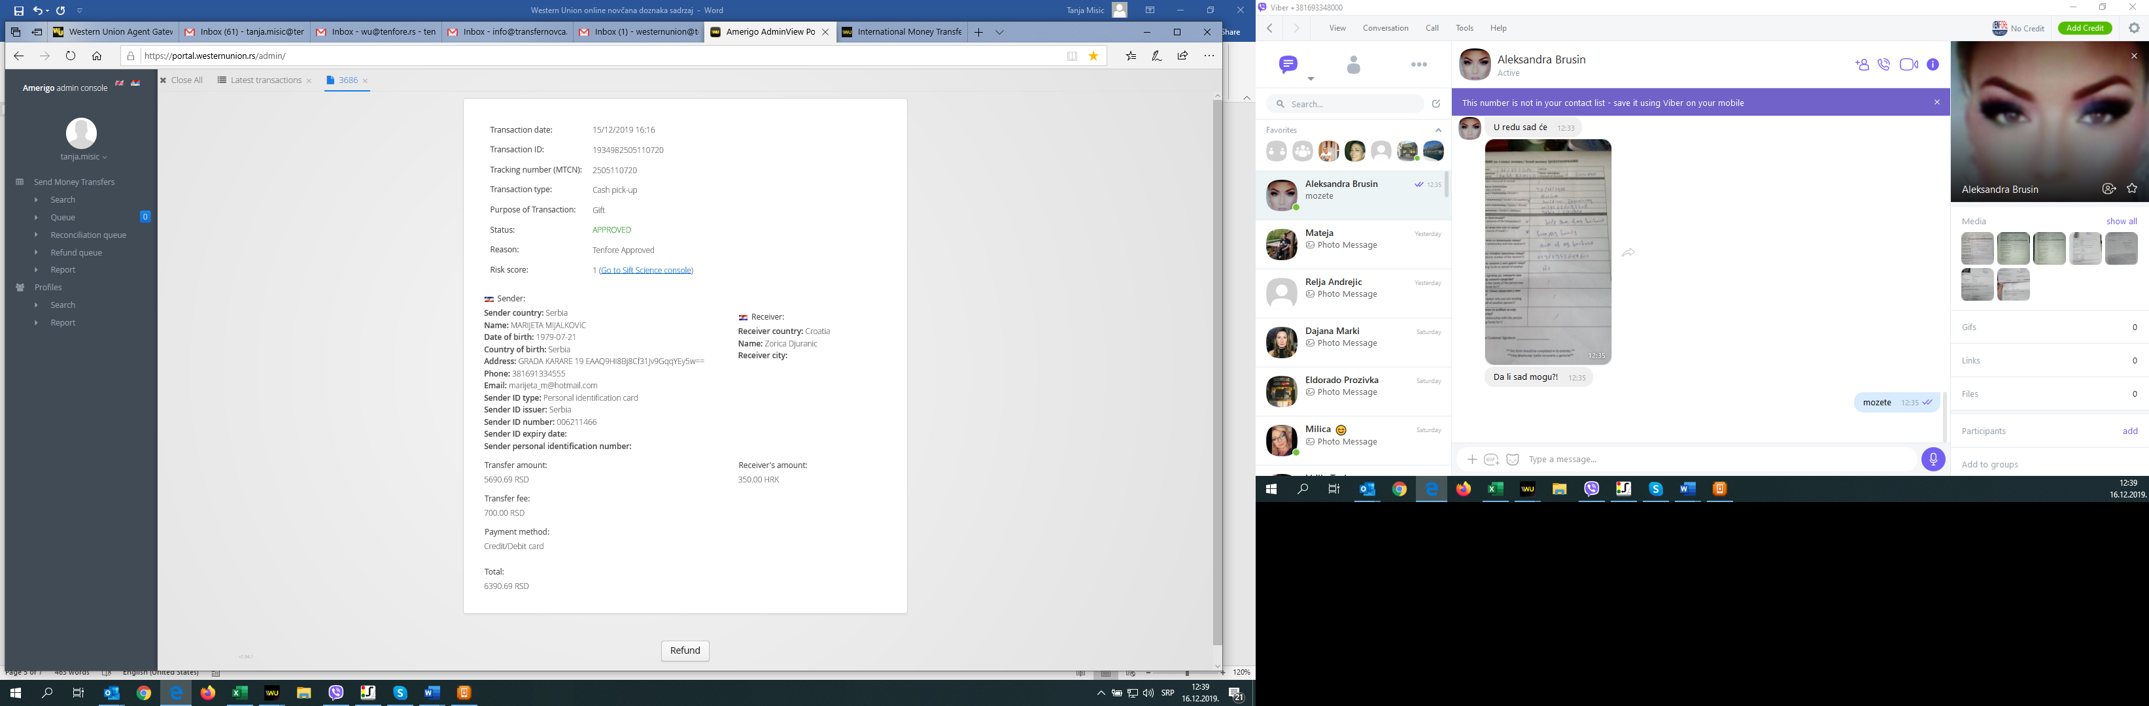

1. *Profiles*

Deo o korisnicima sadrži podatke o korisnicima koji su kreirali svoj nalog putem online platforme. Pokretanjem pojedinačnog naloga korisnika dobijaju se podaci o korisniku kao i mogućnost za:

* menjanje podataka korisnika
* reset šifre
* potvrdu profila i
* suspendovanje profila.

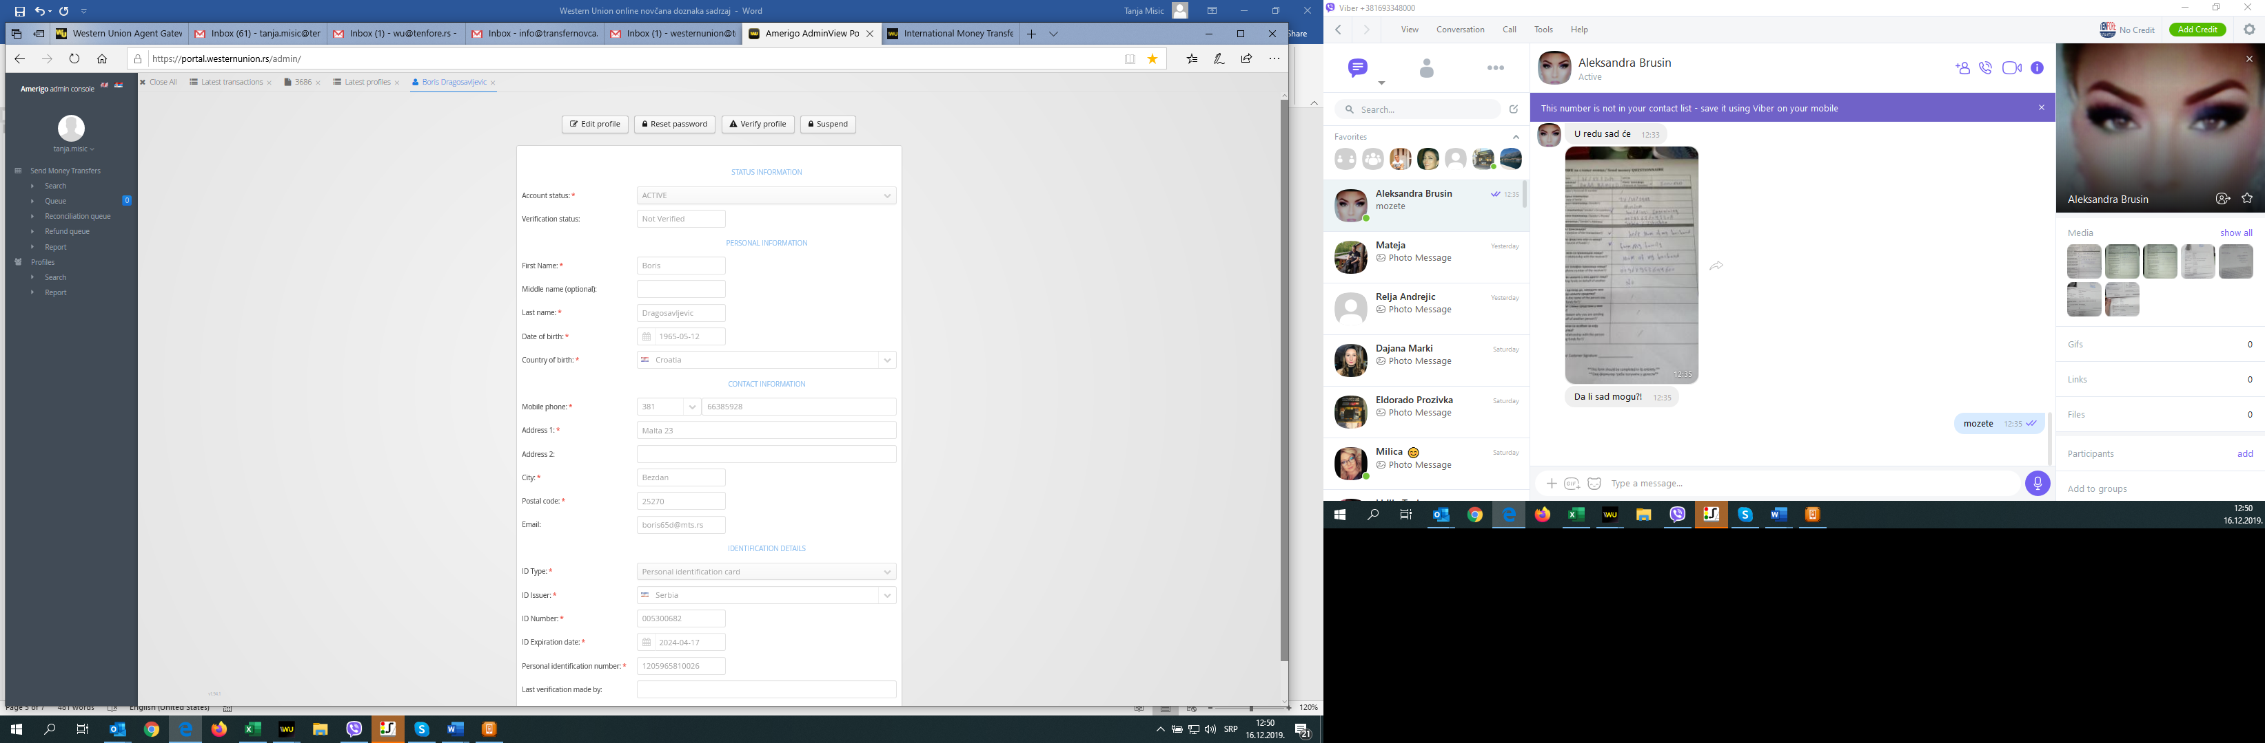

U okviru Amerigo platforme postoji i opcija izveštaj gde se može dobiti spisak svih transakcija ili korisničkih naloga za određeni period.

Pretraga transakcija je moguća i po imenu ili prezimenu korisnika, po MTCNu, broju dokumenta pošiljaoca.

Korisnički nalozi se mogu pretraživati po imenu ili prezimenu korisnika, po broju dokumenta korisnika, po mejlu, broju telefona, po statusu (verifikovan ili ne) i po broju naloga.

## Procesor plaćanja – Net pay

NetPay Payment Gateway – procesor pristupa i plaćanja, povezuje kupce, TENFORE i Banca Intesu (Banka prihvatilac platnih kartica), čime se omogućava realizacija elektronskih transakcija direktno sa web lokacije. Pruža kompletan paket za praćenje i plaćanje putem Interneta u realnom vremenu.

NetPay platforma pruža sveobuhvatne usluge i sadrži različite sistemske karakteristike koje omogućavaju potpunu kontrolu. Počinje sa komponentama sistema koji pružaju glavni kontrolni centar, glavne transakcije i izveštavanje o riziku, zajedno sa administratorom trgovca za nadgledanje, izveštaje i konfiguracije, trgovačkim i upravljačkim centrom.

NetPay poseduje sigurnosni PCI nivo 1 - najviši sertifikat u platnoj industriji, koji omogućava da se svi podaci o platnim karticama bezbedno prenose na mreži. Alati za upravljanje rizikom omogućavaju kreiranje različitih vrsta ograničenja koja pružaju regulisano sprečavanje prevara, otkrivaju i upozoravaju na neregularne aktivnosti. Svaka transakcija koja prođe kroz NetPay prolaz se proverava.

Podsistem Merchant Control Panel pruža razne mogućnosti za praćenje aktivnosti na web lokaciji. Omogućava detaljan pregled i analitiku aktivnosti vezanih za naplatu platnim karticama, uvid u detalje transakcija, stanje, kupce, platne kartice i mogućnost kreiranja izveštaja za svaku od navedenih stavki, čime je omogućena kontrola i potpuno nadgledanje aktivnosti prodajnog mesta.

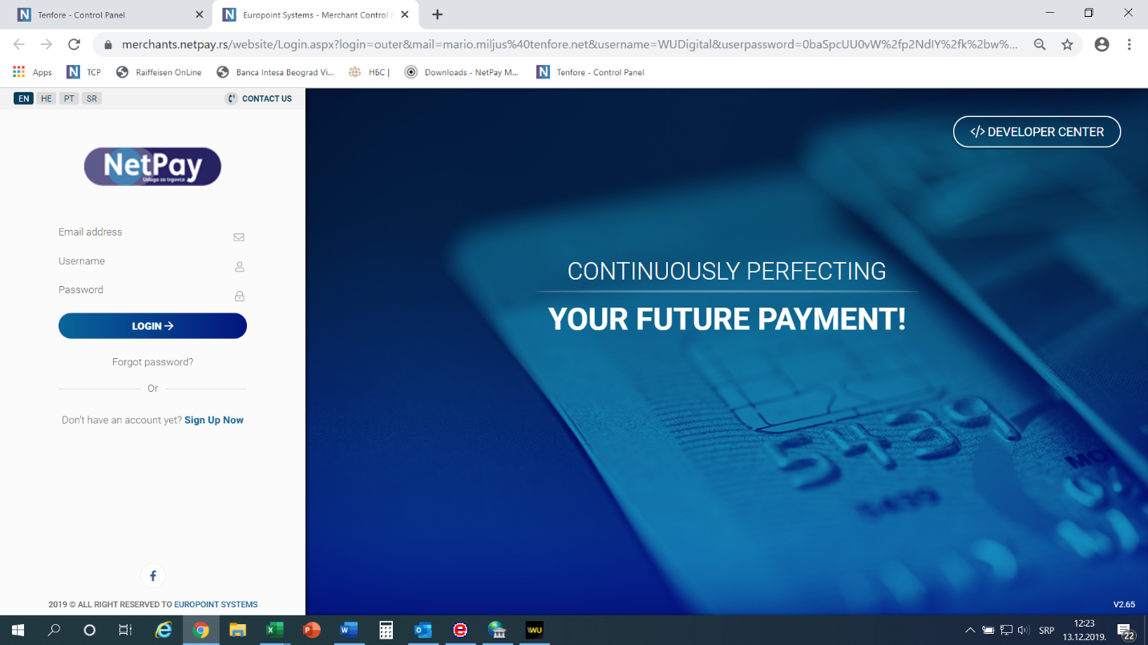

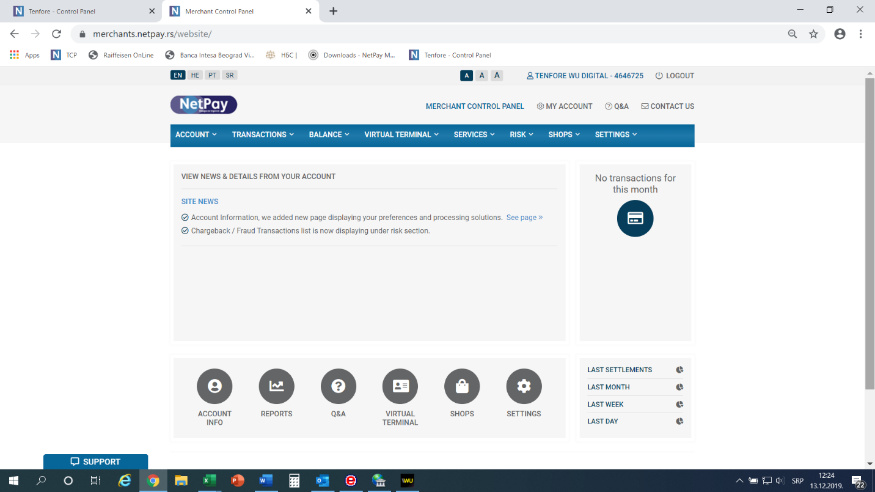

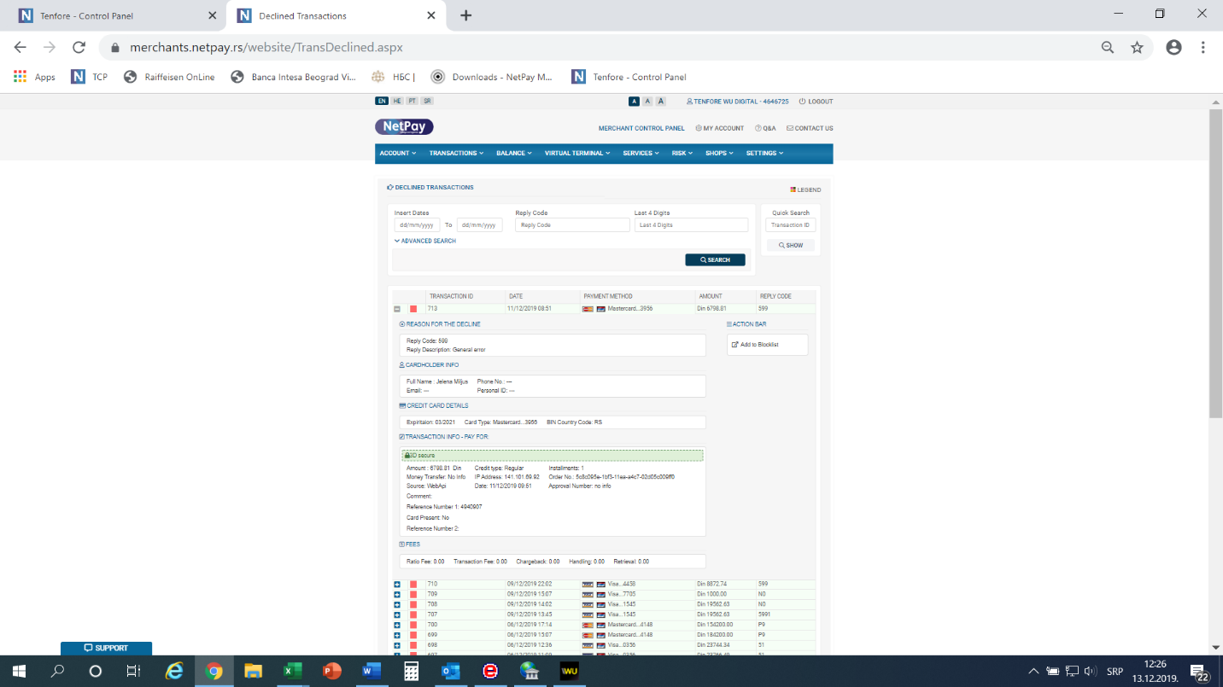

## Administratorska platforma banke Intese - Nestpay Merchant Center

Administratorska platforma Banke Intesa - Nestpay Merchant Center omogućava praćenje transakcija, otkazivanje rezervisanih sredstava i povraćaje po realizovanim transakcijama.

Izveštaji se mogu kreirati pretragom po različitim odabranim parametrima: po datumu, statusu, iznosu, broju kartice, tipu platne kartice itd. Generišu se u formi tabele ili grafikona.

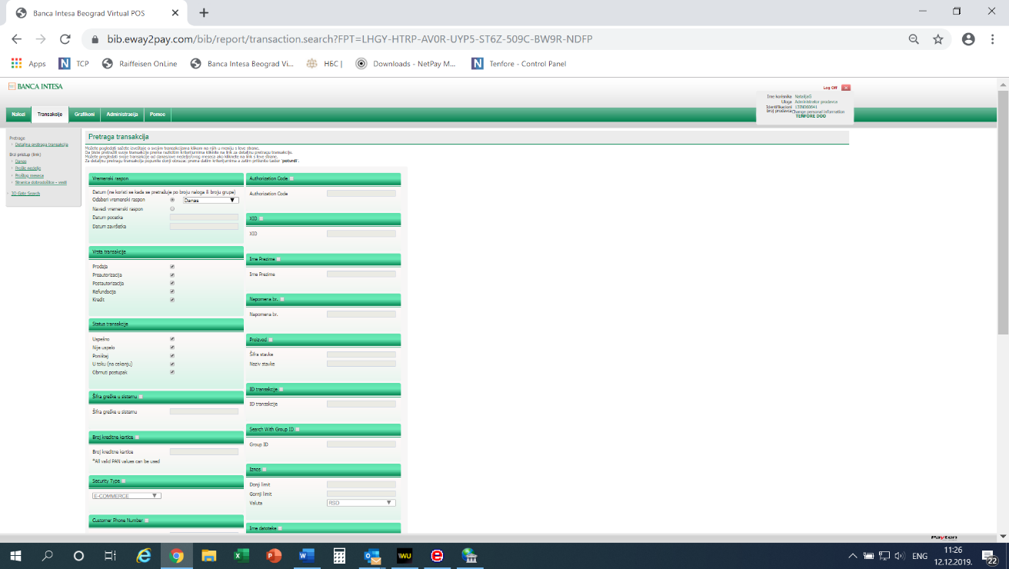

Primeri izveštaja:

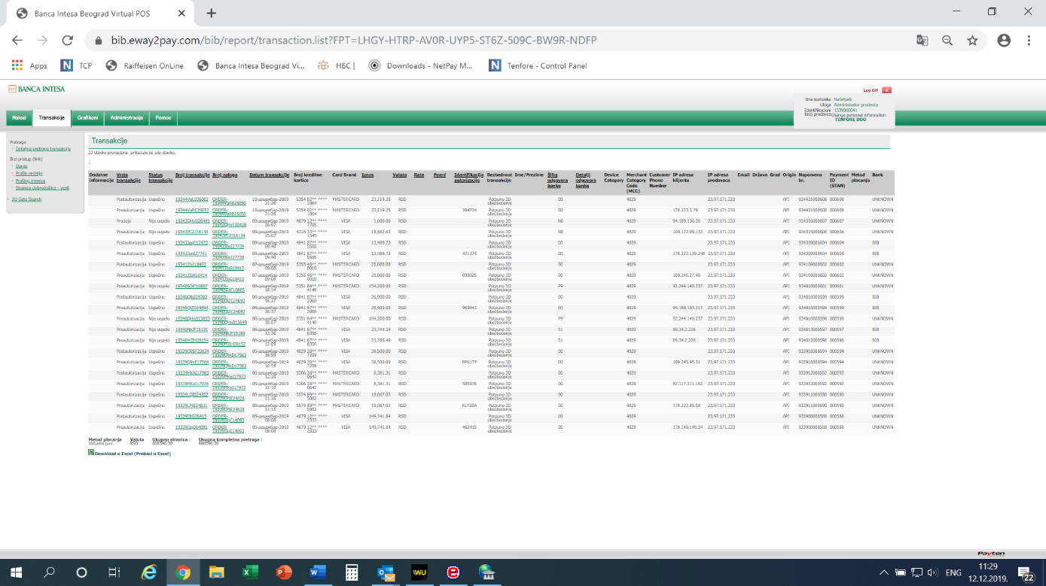

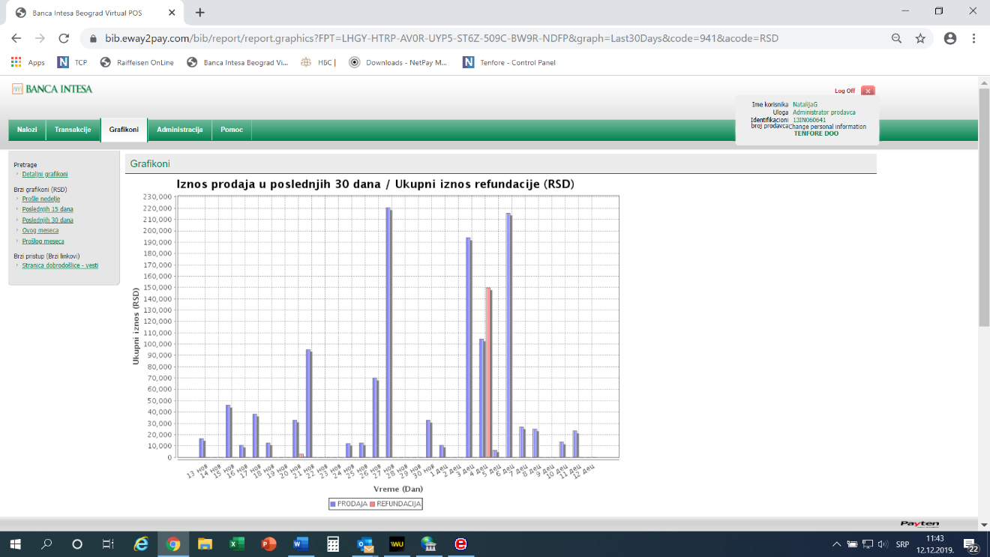

# Rešavanje spornih situacija / pitanja i odgovori

1. **Situacija:** Korisnik ne dobija SMS kod prilikom registracije Korisničkog naloga na platformi

**Proveriti sa korisnikom sledeće:**

* Da li je broj mobilnog telefona unet u ispravnom formatu 381 6X XXXXXXX
* Da li je korisnik označio kućicu “ I’m not a robot”
* Povoti process ukoliko se ponavlja problem

1. **Situacija:** Korisnik ne može da izvrši plaćanje na platformi

**Proveriti sa Korisnikom sledeće:**

* Da li je kartica izdata u Srbiji
  + Da li je toj kartici omogućeno online plaćanje
  + Da li na računu ima dovoljno sredstava
  + Da li je Korisnik prekoračio limit od 200 000 dnevno ili 1 000 000 mesečno za slanje putem platforme

1. **Situacija:** Korisnik ne može da završi registraciju Korisničkog naloga na platformi

**Proveriti sa korisnikom sledeće:**

* + Da li je Korisnik državljanin Srbije
  + Da li je rođen u Srbiji

1. **Situacija:** Korisnik ne zna da li je poslao transakciju putem WU.com (stranica mu je javila grešku, ili se satić okreće, ali se ništa ne dešava i sl.)

**Proveriti sledeće:**

* 1. Ime i prezime korisnika
  2. Vreme i iznos slanja
  3. Proveriti u Amerigo platformi da li je zabeležena transakcija sa navedenim kriterijumima
  4. Ukoliko postoje transakcije sa navedenog naloga, takođe proveriti da li je transakcija duplirana i ukoliko jeste proveriti sa korisnikom da li je u pitanju greška
     1. Ukoliko se radi o dupliranoj transakciji usled teehničke Ili ljudske greške, potrebno je postupiti u skladu sa tačkom 4.2

1. **Situacija:** Dokumentacija Korisnika koja je stigla sa lokacije zastupnika koji je uradio potvrdu identiteta korisnika nije kompletna

**Proveriti sa zaposlenim kod zastupnika sledeće:**

* + Da li je na lokaciji ostao deo dokumentacije
  + Da li može da kontaktira Korisnika kako bi dopunio dokumentaciju (ukoliko nedostaje očitana lična karta)

# Završne odredbe

Uputstvo stupa na snagu 18.10.2021.godine. Distribuira se rukovodiocima sektora uključenim u procese obrade Western Union online novčanih doznake.